**FATEC – OURINHOS**

**ANÁLISE E DESENVOLVIMENTO DE SISTEMAS**

**ENGENHARIA DE SOFTWARE**

**Agendamento de Banho e Tosa**

**Versão 3.0**

**FATEC – OURINHOS**

**ANÁLISE E DESENVOLVIMENTO DE SISTEMAS**

**ENGENHARIA DE SOFTWARE**

**Agendamento de Banho e Tosa**

**Versão 3.0**

**ACADÊMICOS**

Gustavo Bergamo Mimim

João Marcos Tomaz Dos Santos

Lucas Oliveira Da Cruz

Pablo Tavares De Souza

Renan Leonardo Ramos Ferreira da Silva

Vinicius Andrade Ribeiro

Projeto Desenvolvido para as disciplinas de Engenharia de Software da Faculdade de Tecnologia de Ourinhos.

# Gerenciamento de Configuração

|  |  |  |
| --- | --- | --- |
| **Data** | **Atividade** | **Responsável** |
| 01/03/2018 | Correção dos Capítulos 1 e 2 | Gustavo, João, Lucas, Pablo, Renan e Vinicius |
| 08/03/2018 | Adição do Gerenciamento de Configurações | João Marcos |
| 14/03/2018 | Adição do Sumário | Gustavo |
| 29/03/2018 | Definição dos Requisitos Funcionais | Gustavo, João, Lucas, Pablo |
| 05/03/2018 | Correção nos tópicos: Objetivo do Projeto, Delimitação do Problema, Método de Trabalho e dos Requisitos Funcionais: RF01, RF03, RF04. | Todos |
| 12/04/2018 | Definição de requisitos não funcionais | Todos |
| 23/04/2018 | Elaboração da Descrição do Sistema e Formatação do documento | Gustavo e Lucas |
| 24/04/2018 | Adição dos requisitos não funcionais | Todos |
| 24/04/2018 | Elaboração dos requisitos: RF02, RF05, RF06, RF07, RF08, RF09, RF10 e RF13 | Gustavo, João, Lucas, Pablo e Renan |
| 25/04/2018 | Elaboração dos requisitos: RF11, RF12, RF14 e RF15 | Gustavo, João, Pablo e Vinicius |
| 26/04/2018 | Revisão de todos os requisitos | Gustavo, João, Lucas e Vinicius |
| 07/06/2018 | Correções no documento | Gustavo, João, Lucas e Pablo. |
| 13/06/2018 | Correções no documento | Gustavo, João, Lucas, Pablo, Renan e Vinicius |
| 14/06/2018 | Diagrama de Caso de Uso Geral | Gustavo e Renan |
| 14/06/2018 | Telas do projeto | João, Lucas e Pablo |
| 24/06/2018 | Correções no documento | Gustavo, João e Lucas |
| 24/06/2018 | Descrições dos Casos de Uso | Gustavo, João, Lucas e Vinicius |
| 17/08/2018 | Correções no Documento | Gustavo e João |
| 19/08/2018 | Alterações no Caso de Uso Geral | Gustavo e João |
| 21/08/2018 | Alterações nas descrições dos casos de uso | Lucas |
| 26/08/2018 | Correções no Documento | Gustavo e Lucas |
| 27/08/2018 | Correções capítulos 1, 2 e 3 | Profa. Silvia |
| 22/09/2018 | Correção do Diagrama de Classe e Documento | Gustavo e Vinicius |
| 14/10/2018 | Diagrama de Sequência RF11 Emitir Relatório de Agendamentos | Gustavo |
| 16/10/2018 | Diagrama de Sequência RF06 Manter Planos de Agendamento | Vinicius |
| 16/10/2018 | Diagrama de Sequência RF08 Registrar Pagamentos | Lucas |
| 16/10/2018 | Diagrama de Sequência RF07 Gerenciar Agendamentos | João Marcos |
| 16/10/2018 | Diagrama de Sequência RF03 Manter Clientes | Pablo Souza e João Marcos |
| 23/10/2018 | Diagrama de Atividade RF11 Emitir Relatório de Agendamentos | Gustavo |
| 28/10/2018 | Diagrama de Atividade RF03 Manter Clientes | Pablo Souza |
| 28/10/2018 | Atualização no Diagrama de Sequência RF06 Manter Planos de Agendamento | Vinicius |
| 28/10/2018 | Diagrama de Atividade RF06 Manter Planos de Agendamento | Vinicius |
| 28/10/2018 | Diagrama de Atividade RF08 Registrar Pagamentos | Lucas |
| 28/10/2018 | Diagrama de Sequência RF05 Manter Serviços | Renan |
| 28/10/2018 | Atualização do RF05 Manter Serviços | Renan |
| 29/10/2018 | Diagrama de Atividades RF07 Gerenciar Agendamentos | João Marcos |
| 8/12/2018 | Correção FINAL | Profa. Silvia |

**Sumário**

Gerenciamento de Configuração 3

1 INTRODUÇÃO AO DOCUMENTO 7

1.1 Tema 7

1.2 Objetivo do Projeto 7

1.3 Delimitação do Problema 7

1.4 Justificativa da Escolha do Tema 7

1.5 Método de Trabalho 7

1.6 Organização do Trabalho 8

1.7 Glossário 8

2 DESCRIÇÃO GERAL DO SISTEMA 9

2.1 Descrição do Problema 9

2.2 Objetivo do Sistema 9

2.3 Descrição do Sistema 9

2.4 Principais envolvidos e suas Características 9

2.4.1 Usuários do Sistema 9

2.4.2 Desenvolvedores do Sistema 9

2.5 Regras de Negócio 9

3 REQUISITOS DO SISTEMA 10

3.1 Requisitos Funcionais 10

3.2 Requisitos Não Funcionais 14

4 MODELAGEM DO SISTEMA 15

4.1 Protótipos de Telas 15

4.1.1 Protótipo da tela de login 15

4.1.2 Protótipo da tela de início 15

4.1.3 Protótipo da tela de cadastro de usuários 16

4.1.4 Protótipo da tela de agendamentos 16

4.1.5 Protótipo da tela de cadastro de clientes 16

4.1.6 Protótipo da tela de clientes 17

4.1.7 Protótipo da tela de cadastro de animais 17

4.1.8 Protótipo da tela de cadastro de relatórios 17

4.2 Diagramas de Use Case 18

4.3 Diagrama de Classe 38

4.4 Diagrama de Sequência 39

4.4.1 Manter Clientes 39

4.4.2 Manter Serviços 40

4.4.3 Manter Planos de Agendamento 41

4.4.4 Gerenciar Agendamentos 42

4.4.5 Registrar Pagamentos 42

4.4.6 Emitir Relatório de Agendamentos 43

4.5 Diagramas de Atividade 43

4.5.1 Manter Clientes 43

4.5.2 Manter Planos de Agendamento 44

4.5.3 Registrar Pagamentos 44

4.5.4 Emitir Relatório de Agendamentos 45

4.5.5 Manter Serviços 45

4.5.6 Gerenciar Agendamentos 46

# INTRODUÇÃO AO DOCUMENTO

Este documento contém a especificação dos requisitos do sistema de Agendamento de Banho e Tosa, fornecendo aos desenvolvedores e clientes as informações necessárias para o projeto e implementação, assim como para a realização dos testes e homologação do sistema.

## Tema

Desenvolvimento de sistema para gerenciamento de serviços de Banho e Tosa, prestados em estabelecimentos de Pet Shop.

## Objetivo do Projeto

O objetivo central do projeto é ter como resultado um sistema que agilize os atendimentos em empresas do ramo de Pet Shop que forneçam serviço de banho e tosa, auxiliando os usuários do sistema no desempenho das funções relacionadas ao serviço.

## Delimitação do Problema

Este projeto de software delimitou-se em desenvolver um sistema que auxilie nas funções de gerenciamento do serviço de banho e tosa oferecido no estabelecimento comercial Espaço Animal, que presta serviços relacionados a Pet Shop na região de Ourinhos/SP no ano de 2018.

O software atual utilizado na empresa é deficiente nas funções de agendamento e cadastro de animais, causando riscos de agendamentos mal realizados, má produtividade da empresa, dificuldades em gerar relatórios e gerenciar planos de clientes.

## Justificativa da Escolha do Tema

Diante das opções de projetos fornecidas pelo grupo, a escolha de um sistema que gerencie as atividades do serviço de banho e tosa se tornou a mais acessível, pois um dos integrantes do grupo trabalha na empresa facilitando a comunicação entre desenvolvedores e cliente; e viável, já que o projeto se encaixa no conteúdo programático do curso, diferente de outras opções levantadas pelo grupo.

Como o sistema atual da empresa não atende todas as necessidades relacionadas ao serviço de banho e tosa, foi proposto o desenvolvimento de um que supra as faltas presentes no sistema atual.

## Método de Trabalho

O projeto será desenvolvido utilizando o método de desenvolvimento Cascata (PRESSMAN, p.32-35,1995) e Espiral (PRESSMAN, p.38-40), sendo o modelo Cascata usado a longo prazo, exigindo uma abordagem mais sistemática e detalhada do projeto.

Segundo Pressman[1], o modelo Cascata consiste nas seguintes fases: análise de requisitos, projeto, implementação, testes (validação), integração, e manutenção de software. O modelo em cascata move-se para a próxima fase somente quando a fase anterior está completa. Já o modelo Espiral depende de cada ciclo. Para cada ciclo é necessário determinar os objetivos, alternativas e restrições para à iteração atual. É preciso identificar e resolver os riscos, avaliar alternativas, podendo ser feitos protótipos para analisar a viabilidade de diferentes alternativas, desenvolver os artefatos e validá-los, além de planejar a próxima iteração.

## Organização do Trabalho

Este documento está organizado em quatro seções:

• Seção 1 - apresenta o projeto, definindo os objetivos gerais e especificando qual o problema central encontrado que o sistema deverá suprir.

• Seção 2 - define uma descrição geral do sistema, além de indicar os envolvidos no projeto e as regras de negócio.

• Seção 3 - descreve os requisitos de software que estarão presentes no sistema.

• Seção 4 - busca detalhar a solução para o problema de acordo com os requisitos definidos no capítulo 3, por meio de diagramas e modelos de dados.

## Glossário

Software: programa de computador;

Requisito: exigência, solicitação, necessidade;

Usuário: funcionário da empresa que irá utilizar o sistema.

# DESCRIÇÃO GERAL DO SISTEMA

Este capítulo tem como objetivo descrever de forma geral o sistema, o escopo e as principais funções. A descrição geral do sistema deve abranger os itens a seguir.

## Descrição do Problema

O processo de agendamento, quando feito sem o auxílio de um software adequado, pode prejudicar o desempenho e gerar riscos para empresas que fornecem o serviço de banho e tosa. As necessidades de gerenciamento de agendamentos, planos contratados, cadastro de clientes e animais, podem ser facilitadas com o auxílio de um sistema que permita o gerenciamento dessas atividades, dando segurança e acelerando os processos da empresa.

## Objetivo do Sistema

O objetivo é facilitar o controle de serviços de agendamento, Recebimento de serviços prestados e planos de serviço de banho e tosa.

## Descrição do Sistema

O sistema de agendamento de banho e tosa deverá permitir que a empresa possa controlar novos usuários, clientes e animais, bem como o agendamento, pagamentos, planos oferecidos e outras atividades referentes ao banho e tosa. O sistema deverá exibir a agenda, horários livres e horários de atendimento, para ter o controle das atividades e atender a todos os pedidos dos clientes.

## Principais envolvidos e suas Características

### Usuários do Sistema

Apenas os funcionários da empresa usuária poderão ter acesso ao sistema.

### Desenvolvedores do Sistema

Desenvolvido pelos discentes Gustavo Bergamo Mimim, João Marcos Tomaz Dos Santos, Lucas Oliveira Da Cruz, Pablo Tavares De Souza, Renan Leonardo Ramos Ferreira da Silva e Vinicius Andrade Ribeiro, do curso de Análise e Desenvolvimento de Sistemas, do período noturno, pela Faculdade de Tecnologia de Ourinhos, com assistência das docentes das disciplinas de Engenharia de Software.

## Regras de Negócio

As formas de pagamento são exclusivamente por dinheiro (R$), cartão (crédito ou débito) e cheques (à gerência).

# REQUISITOS DO SISTEMA

Levando em conta o ambiente de empresas de banho e tosa, foram levantados os seguintes requisitos:

## Requisitos Funcionais

Abaixo estão os requisitos funcionais do sistema, ou seja, as funções que o sistema deve exercer.

Observações:

* Palavras marcadas com um asterisco (*) são campos de preenchimento obrigatório no sistema.

**RF01 – Manter Usuários**

* 1. O sistema deve permitir a inclusão, alteração e consulta dos usuários que irão utilizar o sistema.
  2. Para a inclusão o sistema deve solicitar *nome de usuário, *senha, *nome completo do funcionário, *função, RG, *CPF, data de nascimento, telefone, endereço (rua, número, bairro, cidade, estado e CEP) e *nível de usuário (administrador ou padrão).
     1. Usuários administradores terão acesso à todas as funcionalidades e informações do sistema.
     2. Usuários padrão terão acesso às funções de cadastro de clientes e animais, manter serviços, gerenciar agendamentos, registrar pagamentos, manter planos de agendamento e manter serviços,
     3. 1O primeiro usuário cadastrado no sistema terá que ser um Administrador.
     4. Um código de identificação único será gerado automaticamente para cada novo cadastro de usuário.
  3. O sistema não deve permitir a exclusão do usuário, entretanto deve permitir que sejam desativados, e seus dados mantidos.
     1. Usuários desativados podem ser reativados a qualquer momento.
  4. O sistema deve permitir a alteração do nome de usuário e senha dos usuários do sistema. Além disso, o sistema deve permitir a mudança de função e dados do usuário (endereço e telefone).
  5. O sistema deve permitir a consulta de usuários através do nome de usuário, nome completo, CPF ou nível de usuário.
  6. Apenas usuários de nível administrador podem utilizar esse requisito.
     1. Caso não houver usuários cadastrados, essa regra deve ser ignorada pelo sistema.

**RF02 – Efetuar Login**

* 1. O sistema deve solicitar que usuários façam login solicitando *nome de usuário e *senha para liberar as respectivas funções na qual ele tem acesso.
  2. Caso os dados informados não sejam válidos, o sistema deve informar ao usuário um erro de login.

**RF03 – Manter Clientes**

* 1. O sistema deve permitir a inclusão, alteração, desativação e consulta de clientes.
  2. Para a inclusão o sistema deve solicitar *nome, *data de nascimento, endereço (logradouro*, *número, *bairro, *cidade, estado*, CEP, complemento), *sexo, *telefone, RG, *CPF, status (ativo ou inativo).
     1. O sistema deve atribuir um código de identificação único a cada cliente.
     2. Quando um cliente é incluído no sistema, o status deve constar como ativo.
  3. O sistema não deve permitir a exclusão de clientes, entretanto, deve permitir que sejam desativados, mantendo todos os seus dados. Essa atividade só pode ser feita por um administrador do sistema.
     1. Clientes inativos podem ser reativados a qualquer momento apenas pelo administrador.
  4. O sistema deve permitir a alteração dos seguintes dados dos clientes: nome, telefone e endereço.
  5. O sistema deve permitir a consulta aos clientes através da pesquisa por nome, CPF, telefone e código.

**RF04 – Manter Animais**

* 1. O sistema deve permitir a inclusão, exclusão, alteração e consulta de animais.
  2. Para a inclusão de animais, o cliente (dono) deve estar cadastrado (RF03). O sistema deve solicitar * código ou nome do cliente, *nome do animal, *raça, *pelagem, *porte, cor, sexo e observações.
     1. O sistema deve atribuir um código de identificação único para cada animal.
  3. O sistema deve permitir a exclusão do cadastro de animais
  4. O sistema deve permitir a alteração dos seguintes dados: porte, foto do animal e observações.
  5. O sistema deve permitir a consulta de animais por meio do código, nome do animal e também do nome e CPF do cliente (dono).

**RF05 – Manter Serviços**

* 1. O sistema deve permitir a inclusão, exclusão, alteração e consulta de serviços prestados pelo estabelecimento.
  2. A inclusão requer o *tipo do serviço, descrição e *preço sugerido para o serviço.
     1. O sistema deve atribuir um código de identificação único a cada serviço.
     2. Caso o serviço a ser incluso já conste no banco de dados, será perguntado se deseja alterá-lo.
  3. O sistema deve permitir que serviços sejam excluídos.
  4. O sistema deve permitir que todos os dados dos serviços sejam alterados.
     1. Caso o serviço a ser alterado não conste no banco de dados, será perguntado se deseja incluí-lo.
  5. A consulta pode ser feita pelo tipo de serviço.
     1. Caso o serviço consultado não conste no banco de dados, será perguntado se deseja incluí-lo.

**RF06 – Manter Planos de Agendamento**

* 1. O sistema deve permitir a inclusão, cancelamento, consultas e alteração de planos, que servirão para agendar serviços automaticamente em uma frequência determinada pelo cliente.
  2. Para a inclusão de um novo plano, o animal e cliente devem estar cadastrados. O sistema deve solicitar: *cliente, *animal, *tipo de serviço e o *horário que o animal será atendido pela empresa. Além disso, o sistema deve solicitar a *frequência que o cliente irá pagar pelo serviço e a frequência dos agendamentos, sendo elas em dias ou mês.
     1. O sistema deve agendar automaticamente o próximo atendimento de acordo com o dia da semana e horário informados.
     2. É permitido apenas um plano por animal e um ou mais serviços por plano.
  3. O cancelamento do plano pode ser realizado a qualquer momento, por qualquer usuário do sistema.
  4. A alteração dos planos será permitida por qualquer usuário nos seguintes dados: data, hora, tipos de serviços, frequência de agendamento e frequência de pagamento.
  5. A consulta dos planos ativos pode ser feita por qualquer usuário através do código ou nome do cliente.

**RF07 – Gerenciar Agendamentos**

* 1. O sistema deve permitir a inclusão, alteração, cancelamento e consulta de agendamentos.
  2. Para incluir um agendamento, o cliente e o animal(is) devem estar cadastrados. O sistema deve solicitar os seguintes dados: *cliente, *animal(is), *data e *hora do atendimento, *serviços a serem prestados, se já está *pago o serviço, observação, se o animal será *buscado e *entregue na residência do cliente.
     1. Caso já houver um ou mais agendamentos marcados para aquele horário e data, o sistema deve apenas avisar o usuário, não impedindo a finalização do processo.
     2. O sistema, após a escolha de um cliente, deve apresentar os seguintes dados do cliente: nome, CPF, endereço, telefone e animais cadastrados deste cliente.
     3. O agendamento pode ter cinco status diferentes: a fazer, em andamento, atrasado, cancelado e finalizado.
     4. Ao criar um agendamento, o status do serviço deve constar como “a fazer”.
     5. Quando chegar o horário e data do serviço, o sistema deve permitir que seja selecionado pelo usuário uma das seguintes opções: remarcar (status continuará como “a fazer”, mas com outro horário ou data fornecido pelo usuário), cancelar (status mudará para “cancelado”) ou confirmar (status mudará para “em andamento”). O usuário poderá selecionar alguma dessas opções em outro momento determinado por ele, mas enquanto isso, o status será marcado como “atrasado” pelo sistema.
     6. O status do agendamento será contado como “finalizado” quando o usuário informar para o sistema que o serviço já foi finalizado.
     7. Ao constar como finalizado, o sistema deve verificar se o animal possui plano e se o atendimento ainda não foi pago, caso nenhuma dessas afirmações seja verdadeira, o sistema deve solicitar a confirmação do pagamento do serviço (RF08).
     8. O sistema deve atribuir um código de identificação único para cada agendamento.
  3. O sistema deve permitir a alteração de dados de agendamentos marcados, sendo eles: data, hora, status de agendamento, tipo de serviço e se já foi pago.
  4. O cancelamento só poderá ser feito quando o status do serviço constar como “a fazer” ou “atrasado”.
  5. A consulta de agendamentos poderá ser realizada por nome (animal ou do cliente), data de finalização, tipo de serviço, código do agendamento e status do serviço.

**RF08 – Registrar Pagamentos**

* 1. O sistema deve permitir o registro, alteração e consulta de pagamentos realizados por clientes.
  2. Os pagamentos poderão ser de agendamentos (RF07) ou de planos (RF06), em ambos, o sistema deve atribuir um código de identificação único para cada pagamento.
  3. Para registrar um novo pagamento de agendamento, deve ser informado o código de identificação do agendamento (RF07), nome ou CPF do cliente (RF03).
     1. O sistema deve identificar o serviço realizado e o valor dele (RF05), e solicitar ao usuário a confirmação de que houve pagamento.
     2. O usuário pode adicionar acréscimos ao valor além do valor padrão do serviço no pagamento, caso necessário.
  4. Para registrar um novo pagamento de plano, deve ser informado o nome do cliente, CPF.
     1. O sistema deve identificar o plano do cliente, verificando o valor total a ser pago pelo cliente.
     2. O usuário pode adicionar valores extras no pagamento, se for necessário.
  5. O sistema deve permitir a alteração de dados de pagamentos, sendo o valor e data do pagamento.
     1. Somente usuários administradores ou usuário que registrou podem alterar o pagamento.
  6. A consulta de um pagamento pode ser feita por meio do código de identificação do pagamento, código de identificação agendamento finalizado, ou pelo nome do cliente.

**RF09 – Emitir Relatório de Agendamentos**

* 1. O sistema deve permitir a geração e impressão de relatórios relacionados a serviços agendados pelo estabelecimento.
  2. O relatório de serviços deve ser gerado por qualquer período escolhido pelo administrador.
  3. O relatório pode ser solicitado somente pelo administrador.
  4. No relatório constará a data e hora em que foi gerado o relatório. Os dados gerados sensíveis ao período escolhido serão: número de atendimentos em que foi preciso ir à casa do cliente (para entregar e buscar) (RF07), número de atendimentos realizados por cada serviço (RF07) e qual a porcentagem desses atendimentos vem de planos agendados (RF07), número de atendimentos em que o status do agendamento ficou como "atrasado" e qual o tempo médio em que ele ficou assim (RF07), número de atendimentos em que o status do agendamento terminou como "cancelado" (RF07), média de serviços realizados por dia e quais foram os dias onde esteve acima da média e média de serviços realizados por hora e quais foram às horas onde esteve acima da média (RF07). Todos esses dados deverão ser seguidos pela porcentagem em relação ao período anterior escolhido pelo usuário. Os relatórios gerados deverão ficar salvos na base dados, podendo ser consultados a qualquer momento.
  5. O sistema deve permitir salvar o relatório em formato pdf em um diretório do computador.

**R10 – Emitir Relatório de Faturamento**

* 1. O sistema deve permitir a geração e impressão de relatórios relacionados ao faturamento dos serviços prestados pelo estabelecimento.
  2. O relatório de faturamento deve ser gerado por qualquer período escolhido pelo administrador.
  3. O relatório pode ser solicitado somente pelo administrador.
  4. No relatório constará a data e hora em que o relatório foi gerado. Os dados gerados sensíveis ao período escolhido serão: total arrecadado, média de faturamento por serviço, cliente e plano. Todos esses dados (obtidos em RF08) deverão ser seguidos pela porcentagem em relação ao período anterior escolhido pelo usuário. Os relatórios gerados deverão ficar salvos na base dados, podendo ser consultados a qualquer momento.
  5. O sistema deve permitir salvar o relatório em formato pdf em um diretório do computador.

**RF11 – Emitir Relatório de Planos de Agendamento**

* 1. O sistema deve permitir a geração e impressão de relatórios relacionados aos planos de agendamento.
  2. O relatório de planos deve ser gerado por qualquer período escolhido pelo administrador.
  3. O relatório pode ser solicitado somente pelo administrador.
  4. No relatório constará a data e hora em que foi gerado. Os dados gerados sensíveis ao período escolhido serão: quantidade de planos totais e por serviço e frequência média de atendimento dos planos. Todos esses dados (obtidos em RF06) deverão ser seguidos pela porcentagem em relação ao período anterior escolhido pelo usuário. Os relatórios gerados deverão ficar salvos na base dados, podendo ser consultados a qualquer momento.
  5. O sistema deve permitir salvar o relatório em formato pdf em um diretório do computador.

**RF12 – Emitir Relatório de Clientes e Animais Cadastrados**

* 1. O sistema deve permitir a geração e impressão de relatórios relacionados aos clientes e animais cadastrados.
  2. O relatório de clientes e animais deve ser gerado por qualquer período escolhido pelo administrador.
  3. O relatório só pode ser solicitado pelo administrador.
  4. No relatório constará a data e hora em que foi gerado. Os dados gerados sensíveis ao período escolhido serão: quantidade total de clientes e quantidade total de animais cadastrados, quantidade de novos clientes e quantidade de novos animais (cadastrados no período escolhido), quantidade de clientes desativados, quantidade de animais excluídos, quantidade de animais por porte (pequeno, médio e grande) e quantidade de animais em diferentes tipos de pelagem. Todos esses dados (obtidos em RF03 e RF04) deverão ser seguidos pela porcentagem em relação ao período anterior escolhido pelo usuário. Os relatórios gerados deverão ficar salvos na base dados, podendo ser consultados a qualquer momento.
  5. O sistema deve permitir salvar o relatório em formato pdf em um diretório do computador.

## Requisitos Não Funcionais

Abaixo estão os requisitos não funcionais do sistema.

**RNF01 – Segurança**

* 1. O sistema deve bloquear um usuário após cinco tentativas de login inválidas
  2. O sistema deve deslogar usuários que se encontrem inativos, isto é, não interagir com o software em até 15 minutos.
     1. Para retomar suas atividades, o usuário deverá logar novamente.
  3. O sistema deve armazenar um registro de horários de login e logoff, e seus respectivos usuários.

**RNF02 – Confiabilidade**

* 1. O sistema deve permitir a realização de backup geral de acordo com a frequência definida pelo administrador, podendo ser diária, semanal e mensal.
  2. O sistema deve realizar uma cópia dos dados inseridos durante as etapas de cadastro de clientes, animais e serviços. Sendo assim o sistema deve ser capaz de se recuperar de eventuais falhas, sem que haja perda de dados.
     1. Ao usuário retornar à tela de cadastro após uma falha ou incidente, o sistema deverá perguntá-lo se deseja recuperar os dados inseridos anteriormente.
  3. Se o usuário por acidente descumprir regras de bom funcionamento do sistema (validação de campos ou estouro de memória, por exemplo), o sistema deve gerar um relatório de erros com o momento que ocorreram e qual usuário estava logado. Após um mês os erros serão removidos do registro e não constaram mais nos relatórios.

# MODELAGEM DO SISTEMA

Este Tópico apresenta a modelagem referente ao projeto apresentado neste documento.

Foram criados modelos baseados no paradigma Orientado a Objetos.

Para o desenvolvimento dos modelos do sistema a ser gerado foi utilizada a Linguagem de Unificada de Modelos (UML).

A criação dos modelos foi com auxílio das seguintes ferramentas CASE:

- ASTAH para modelagem dos processos do sistema (Diagramas de Use Case)

- Adobe Photoshop para modelagem das telas do sistema.

## Protótipos de Telas

A seguir serão apresentados os **protótipos** das telas do sistema. Elas poderão sofrer alterações no decorrer do projeto.

### Protótipo da tela de login

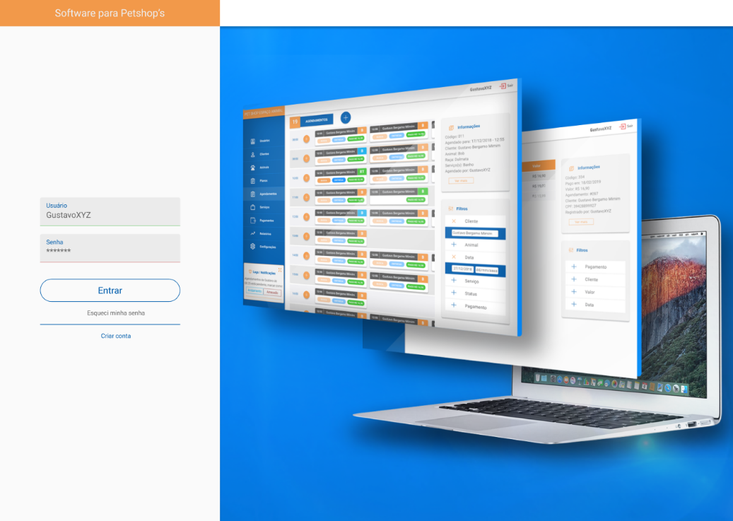

### Protótipo da tela de usuários

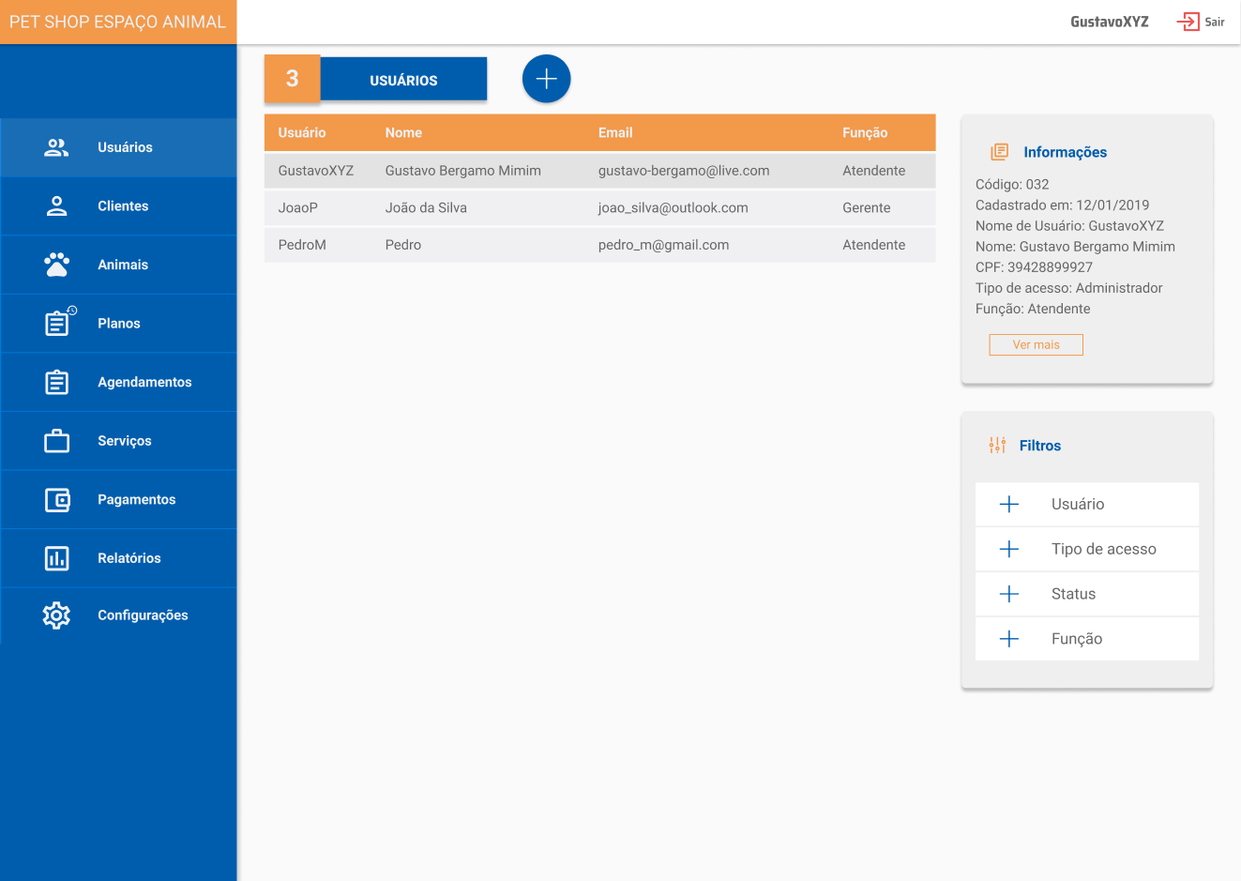

### Protótipo da tela de agendamentos

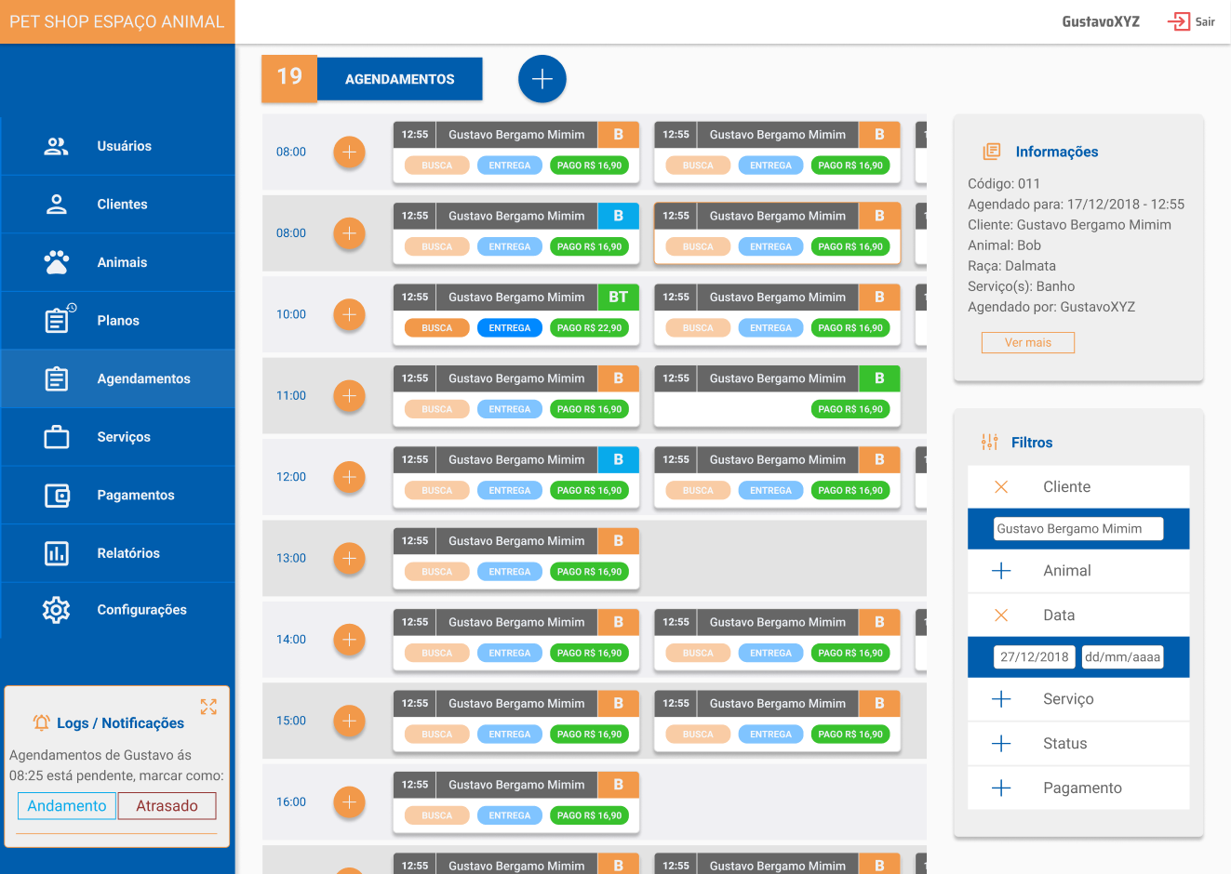

### Protótipo da tela de pagamentos

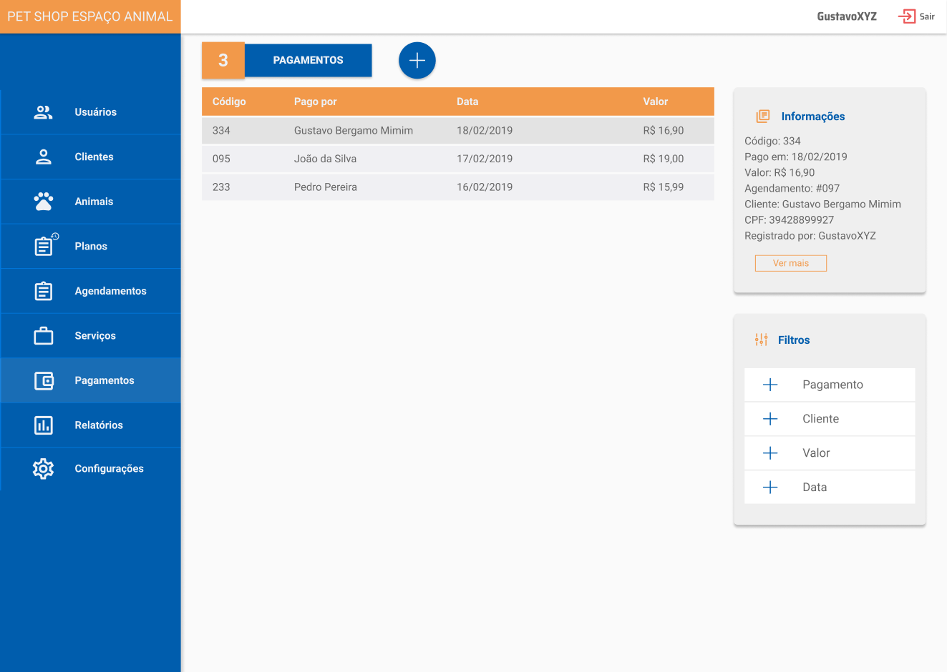

## Diagramas de Use Case

**4.2.1 Use Case Geral**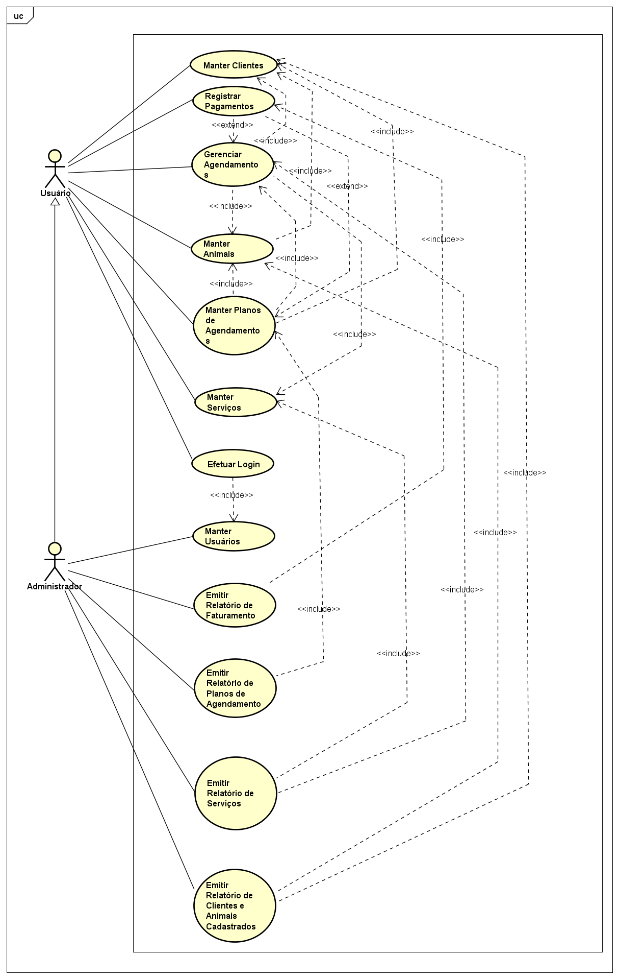

**4.2.2 Manter Usuários**

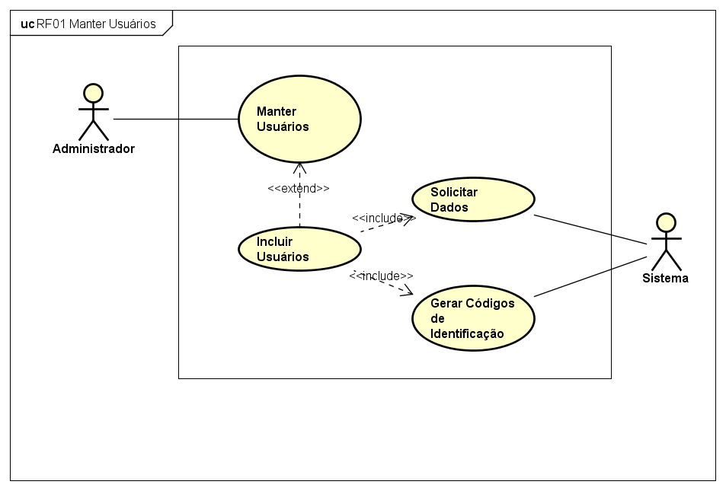

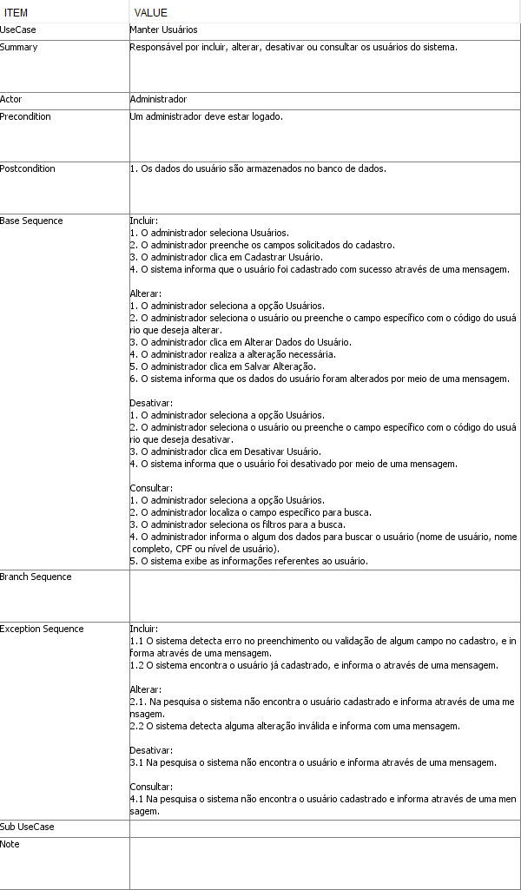

**4.2.3 Efetuar Login**

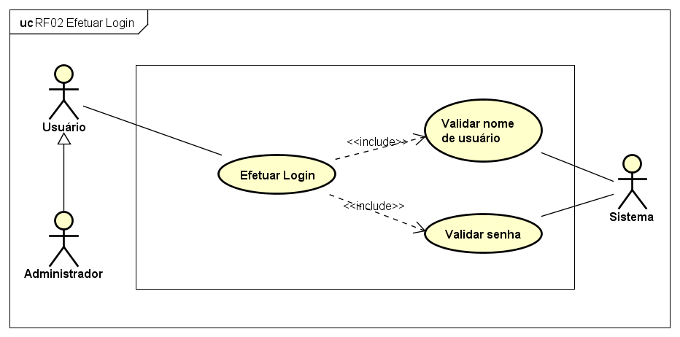

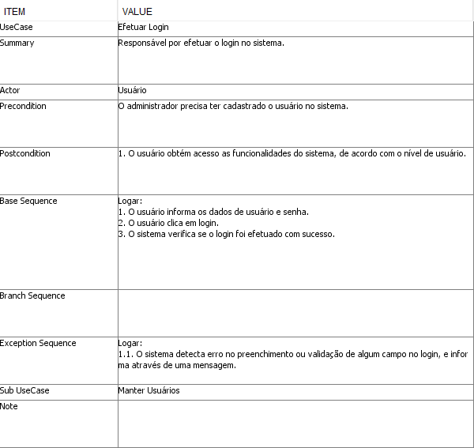

**4.2.4 Manter Clientes**

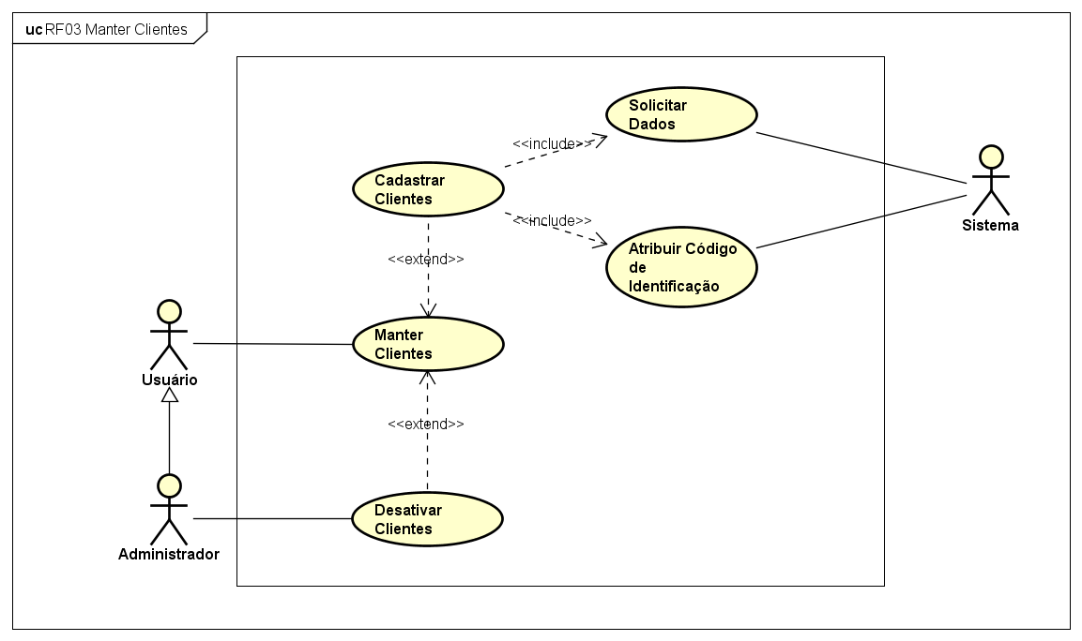

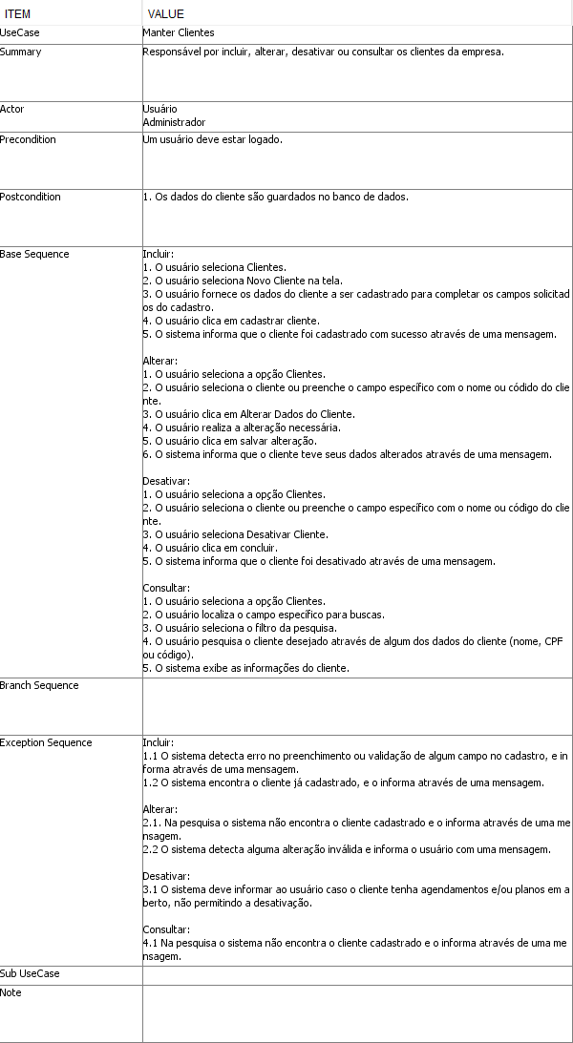

**4.2.5 Manter Animais**

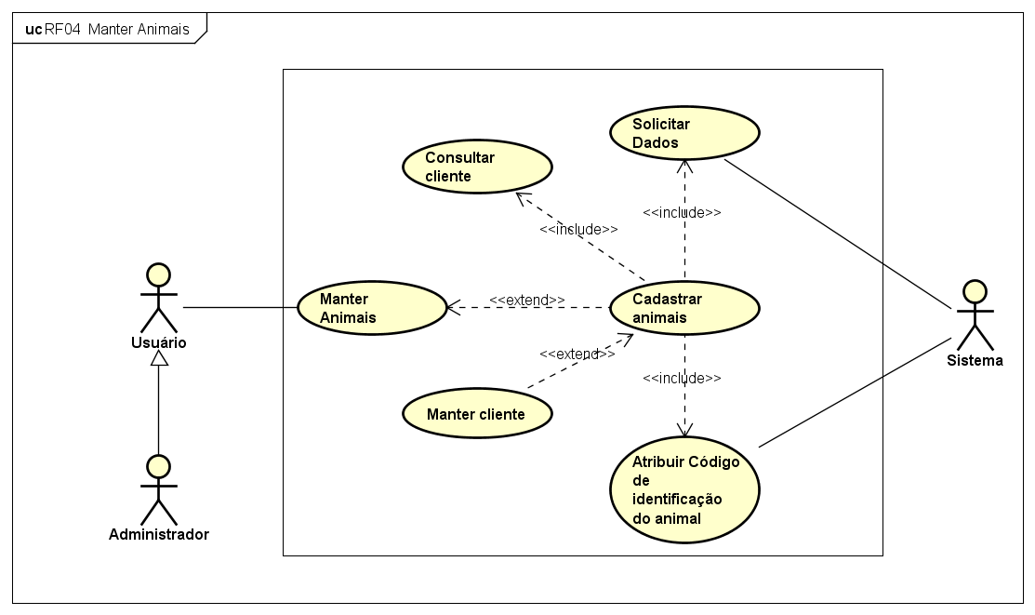

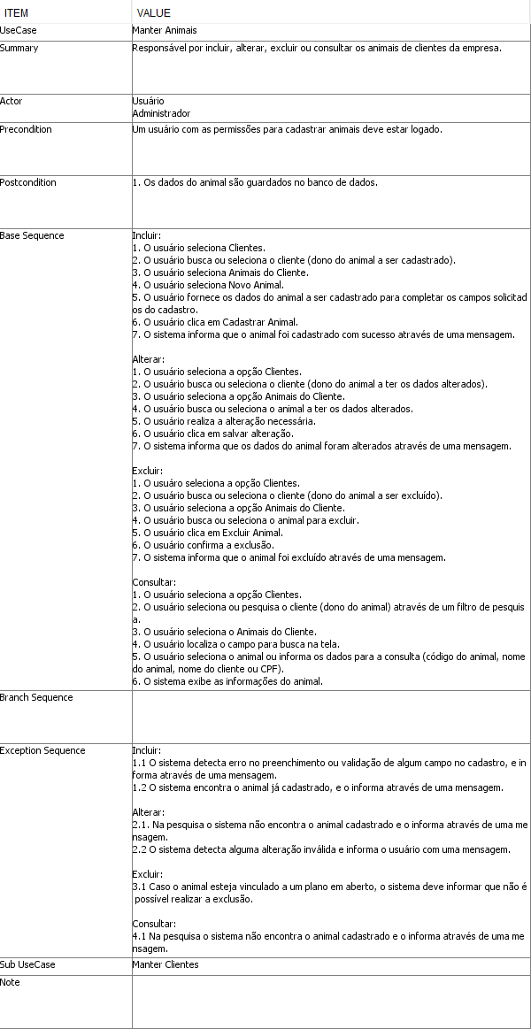

**4.2.6 Manter Serviços**

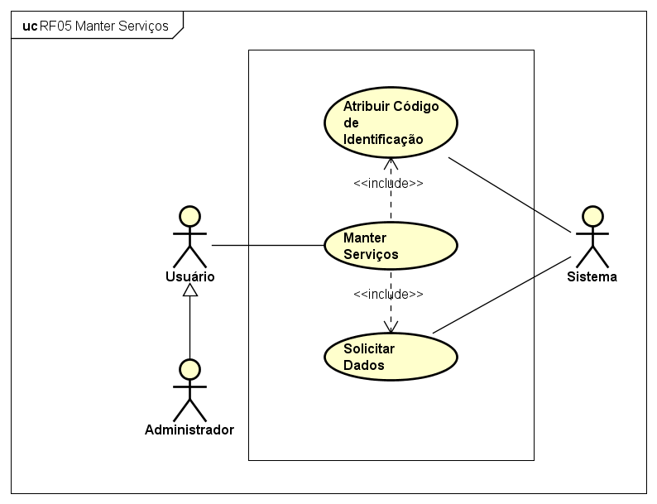

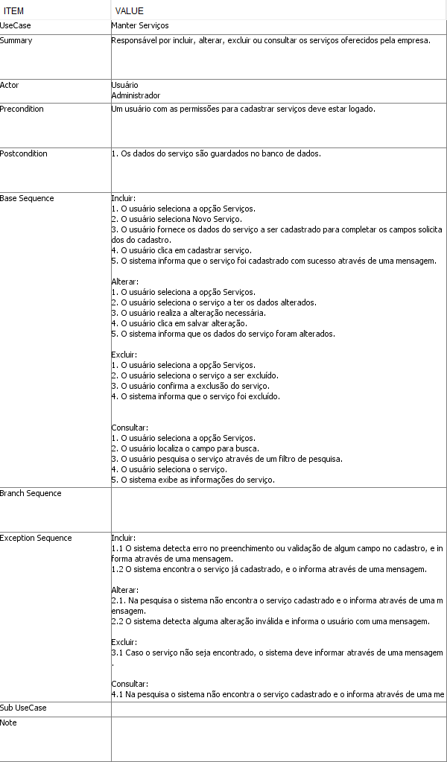

**4.2.7 Manter Planos de Agendamento**

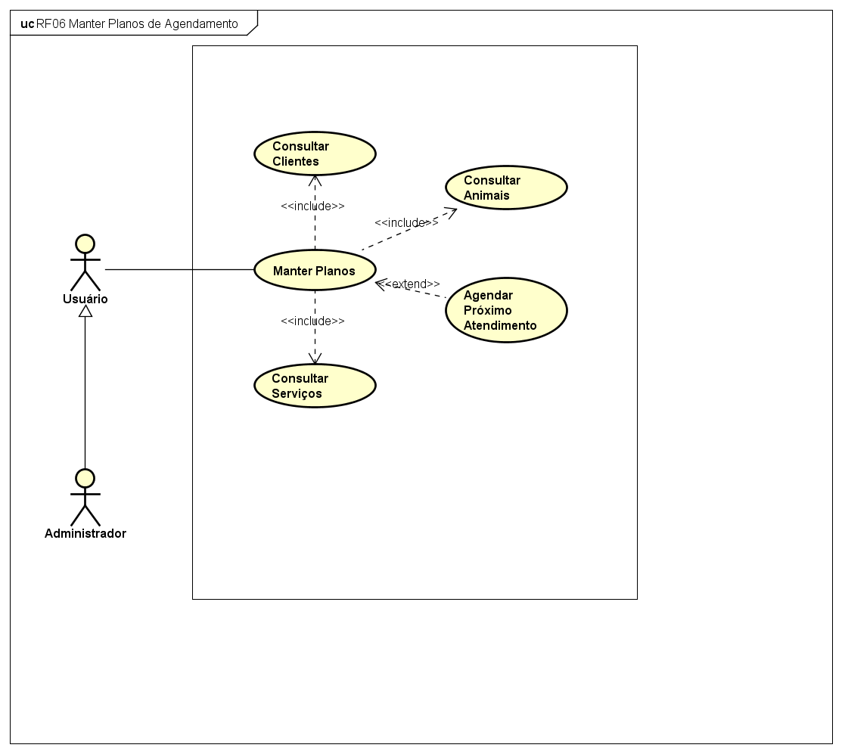

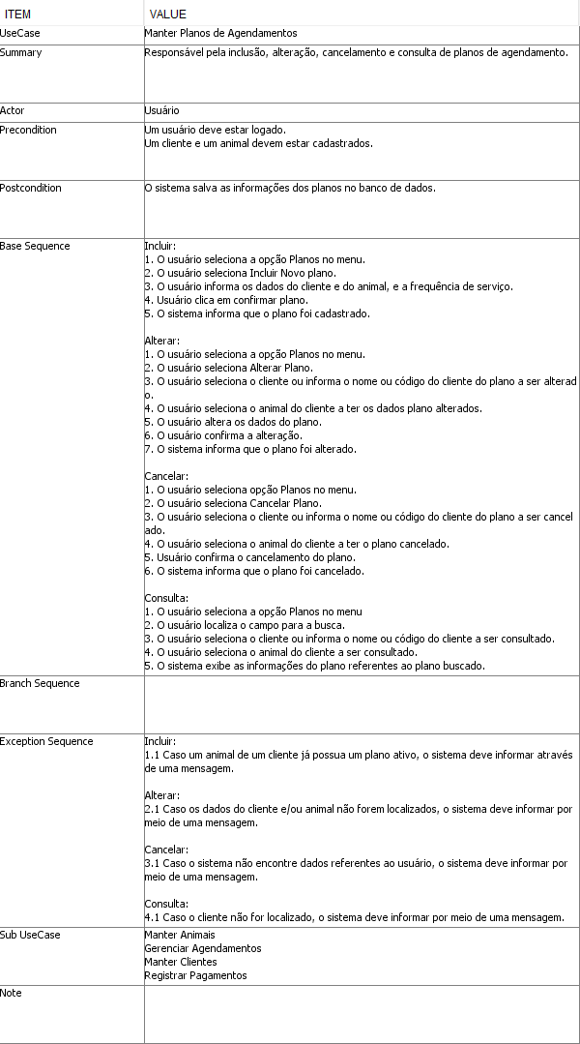

**4.2.8 Gerenciar Agendamentos**

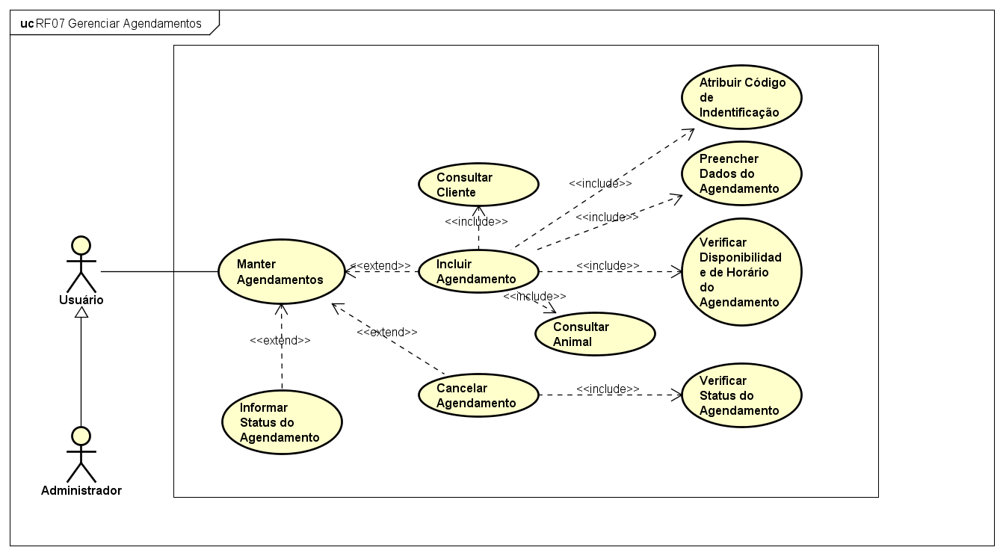

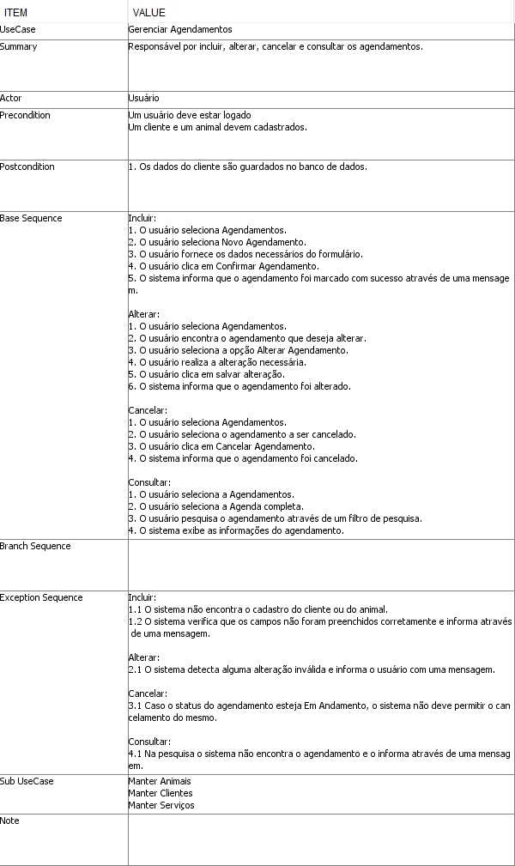

**4.2.9 Registrar Pagamentos**

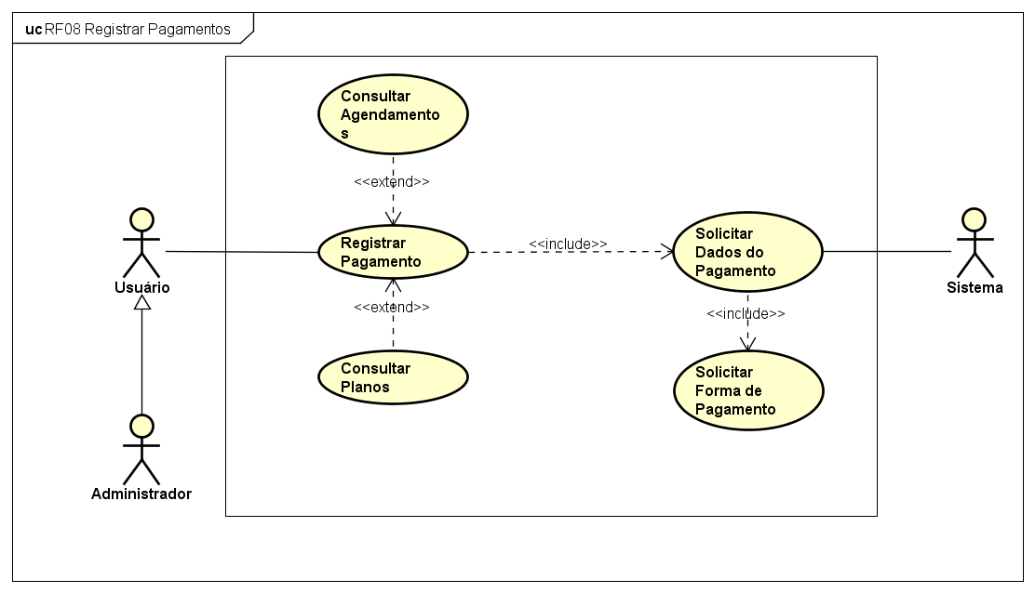

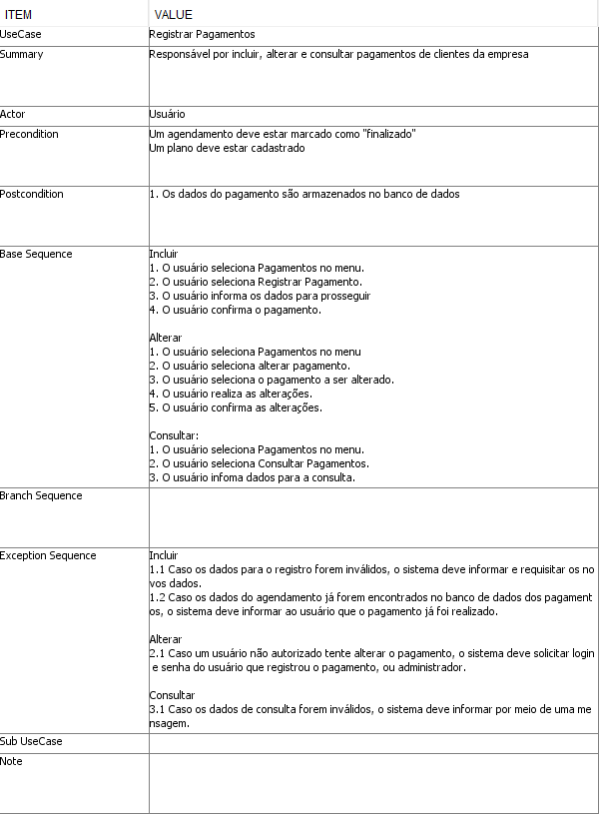

**4.2.10 Emitir Relatório de Serviços**

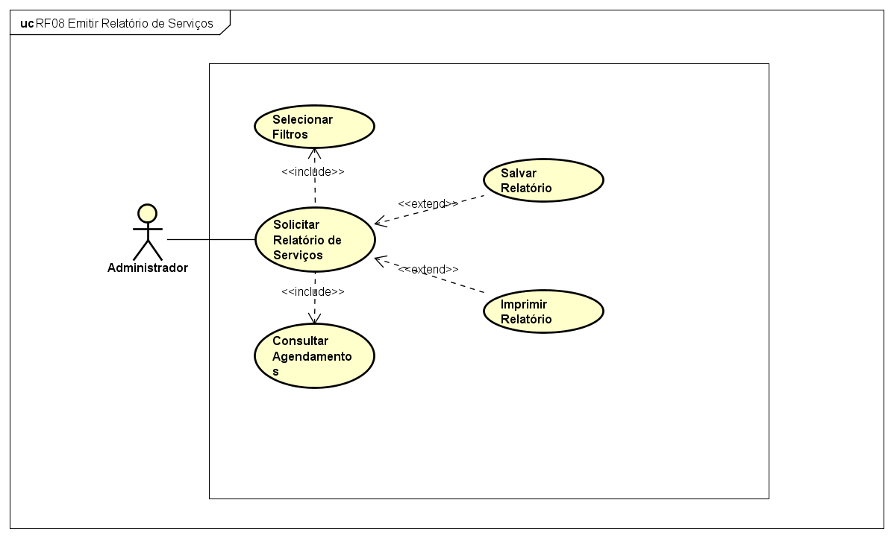

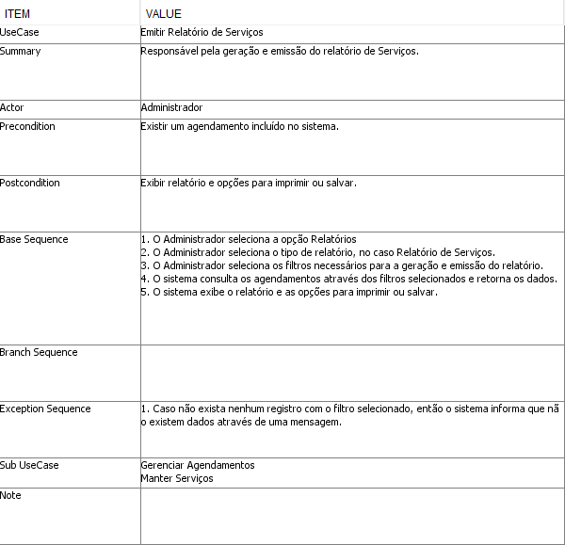

**4.2.11 Emitir Relatório de Faturamento**

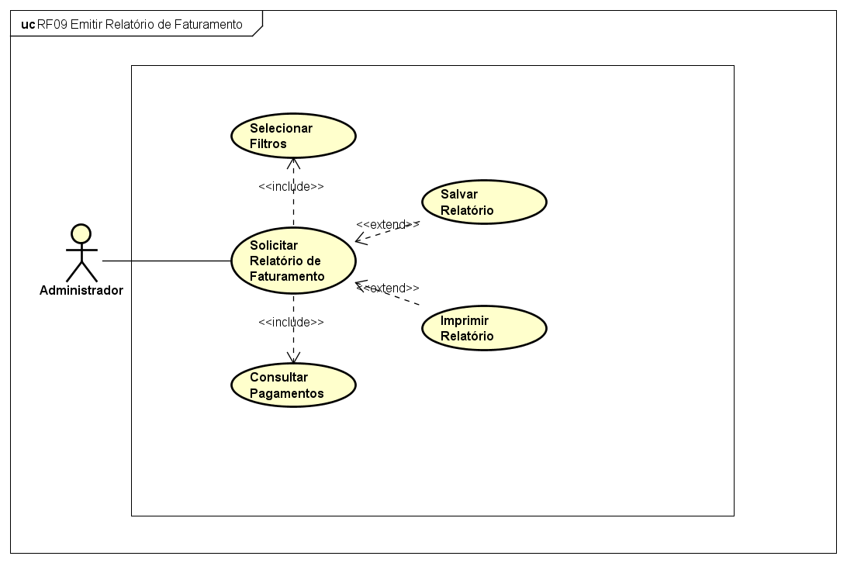

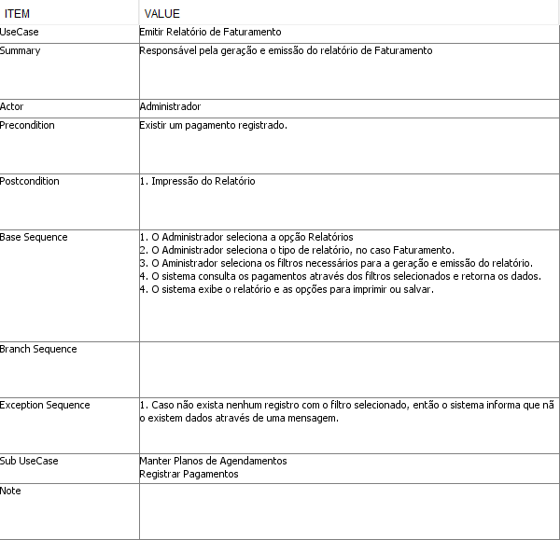

**4.2.12 Emitir Relatório de Planos de Agendamento**

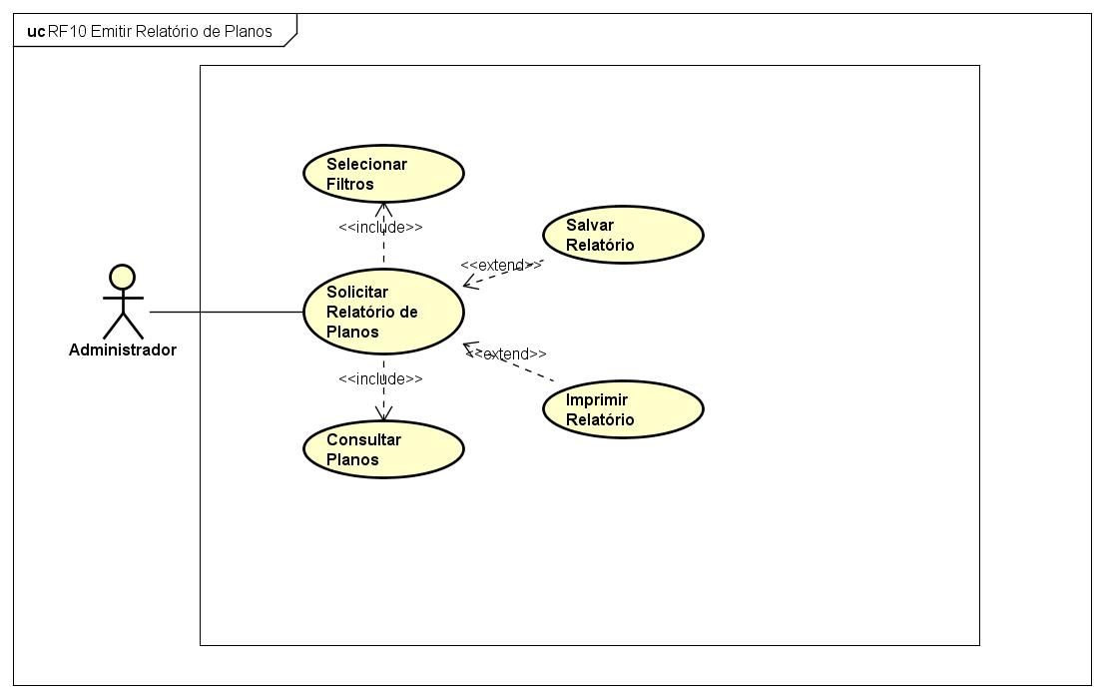

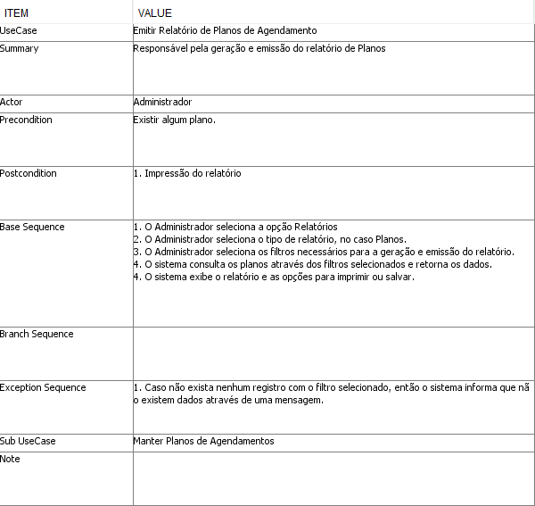

**4.2.13 Emitir Relatório de Clientes e Animais Cadastrados**

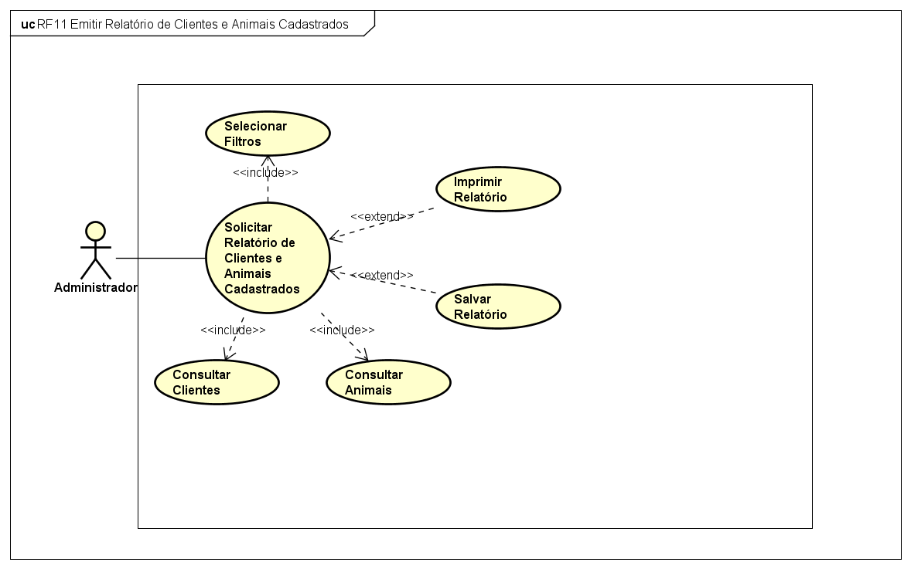

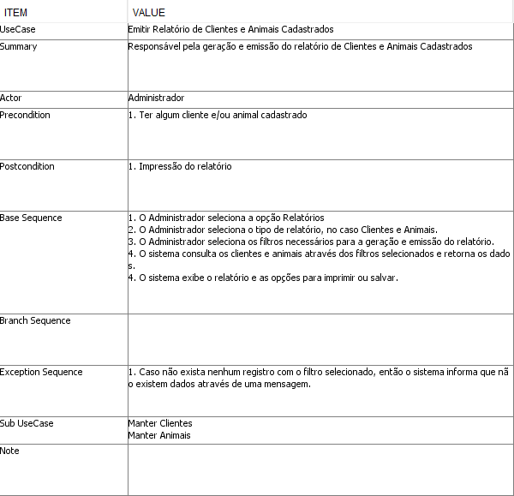

## Diagrama de Classe

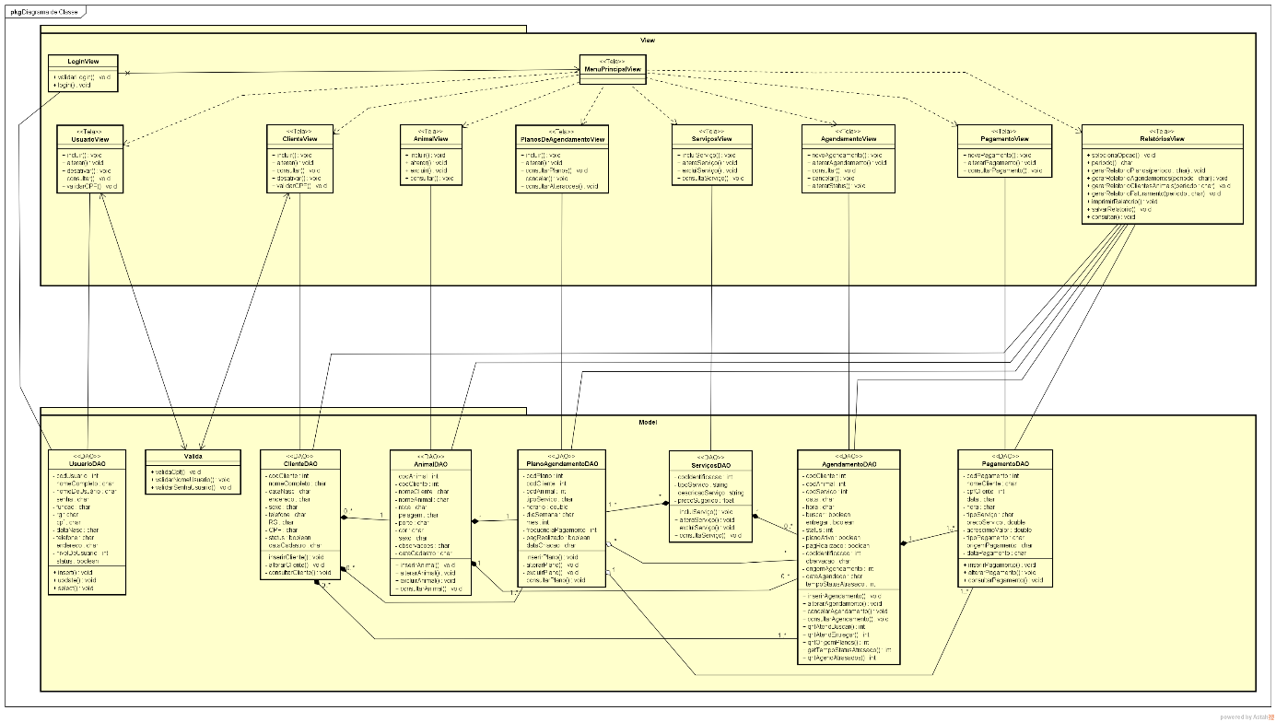

## Diagrama de Sequência

### Manter Clientes

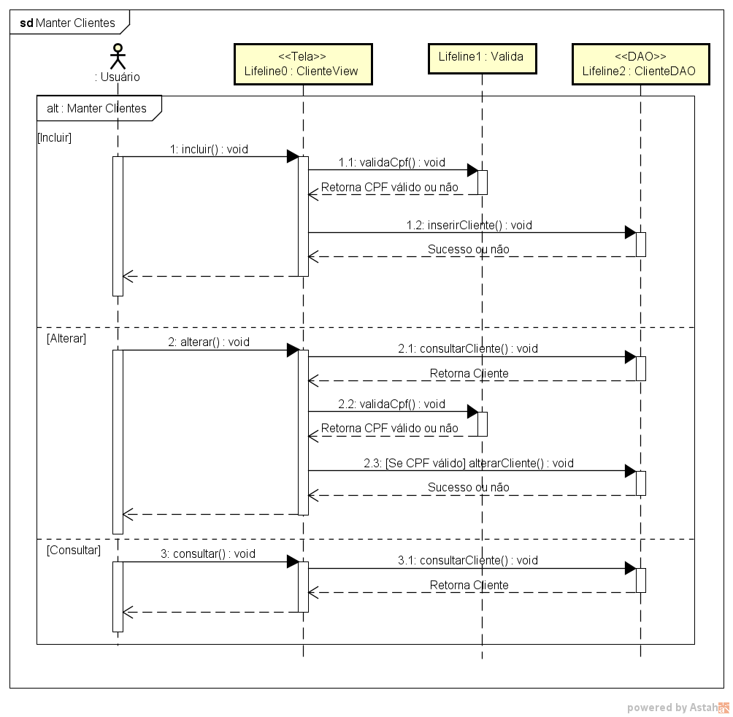

### Manter Serviços

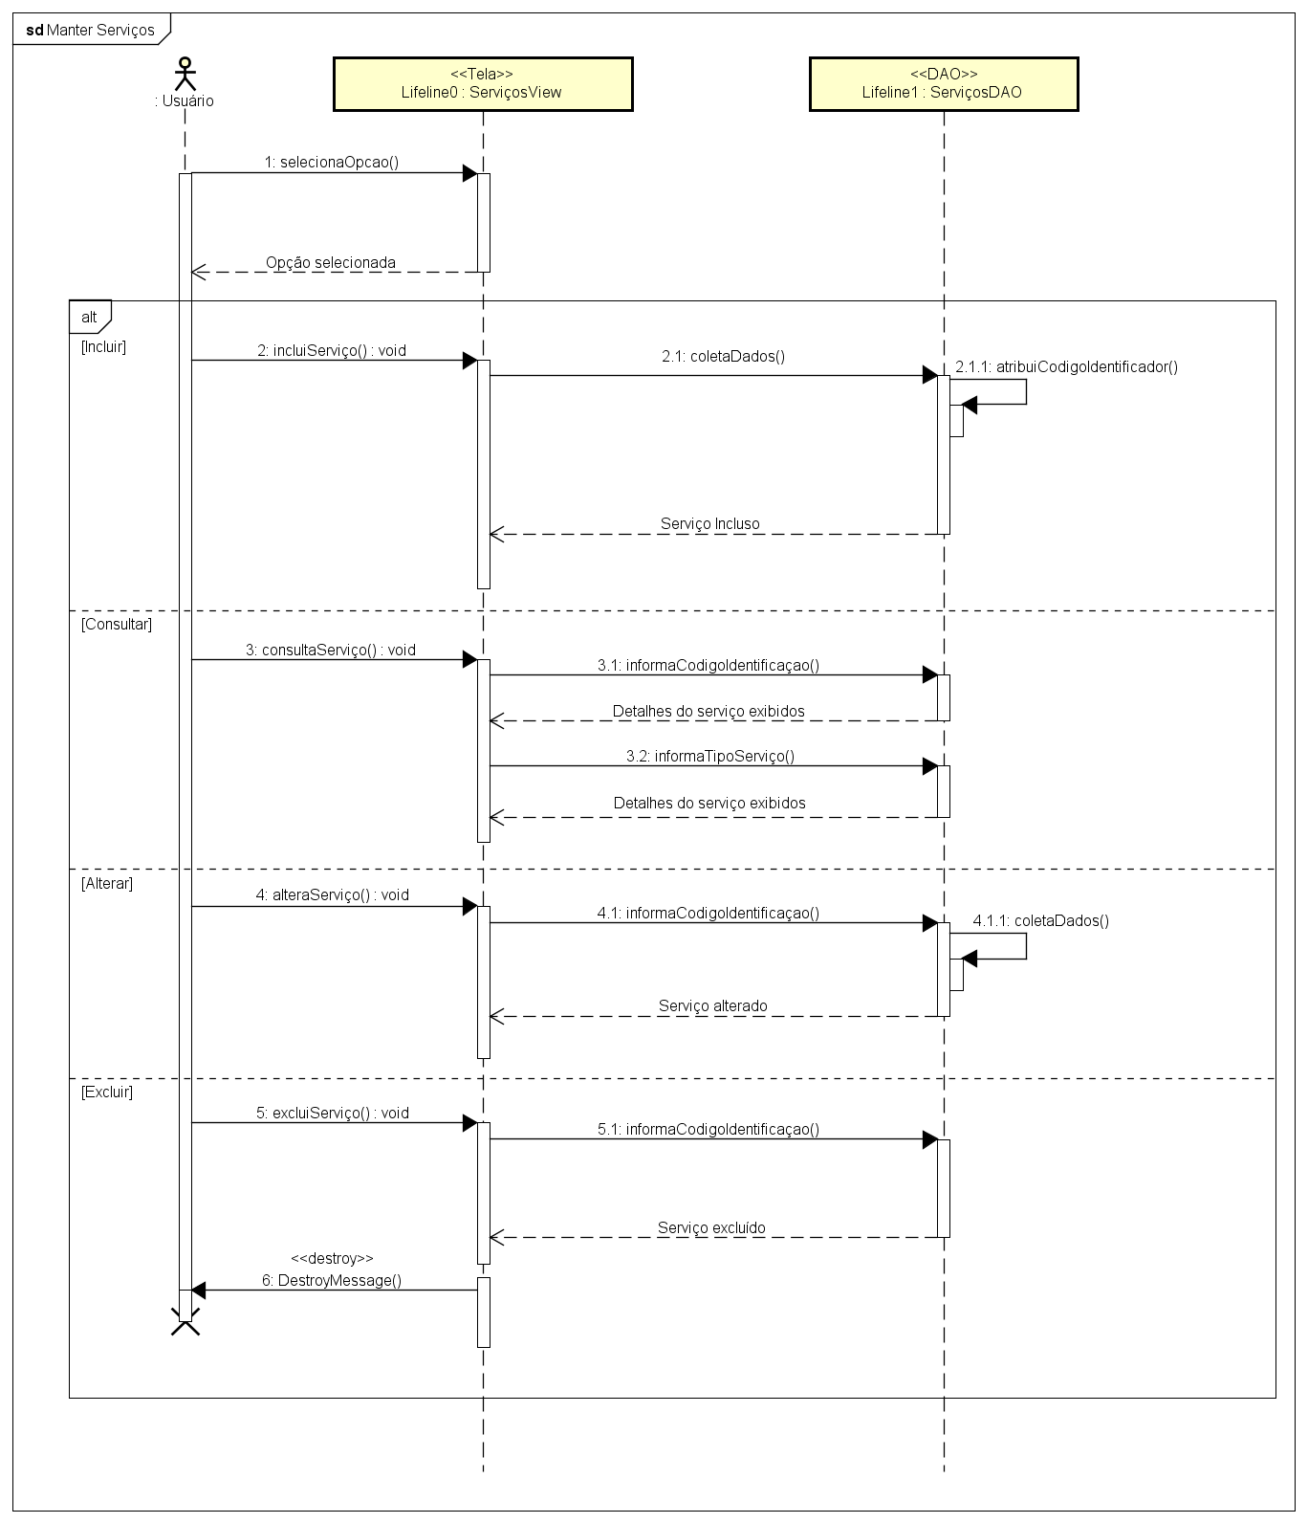

### Manter Planos de Agendamento

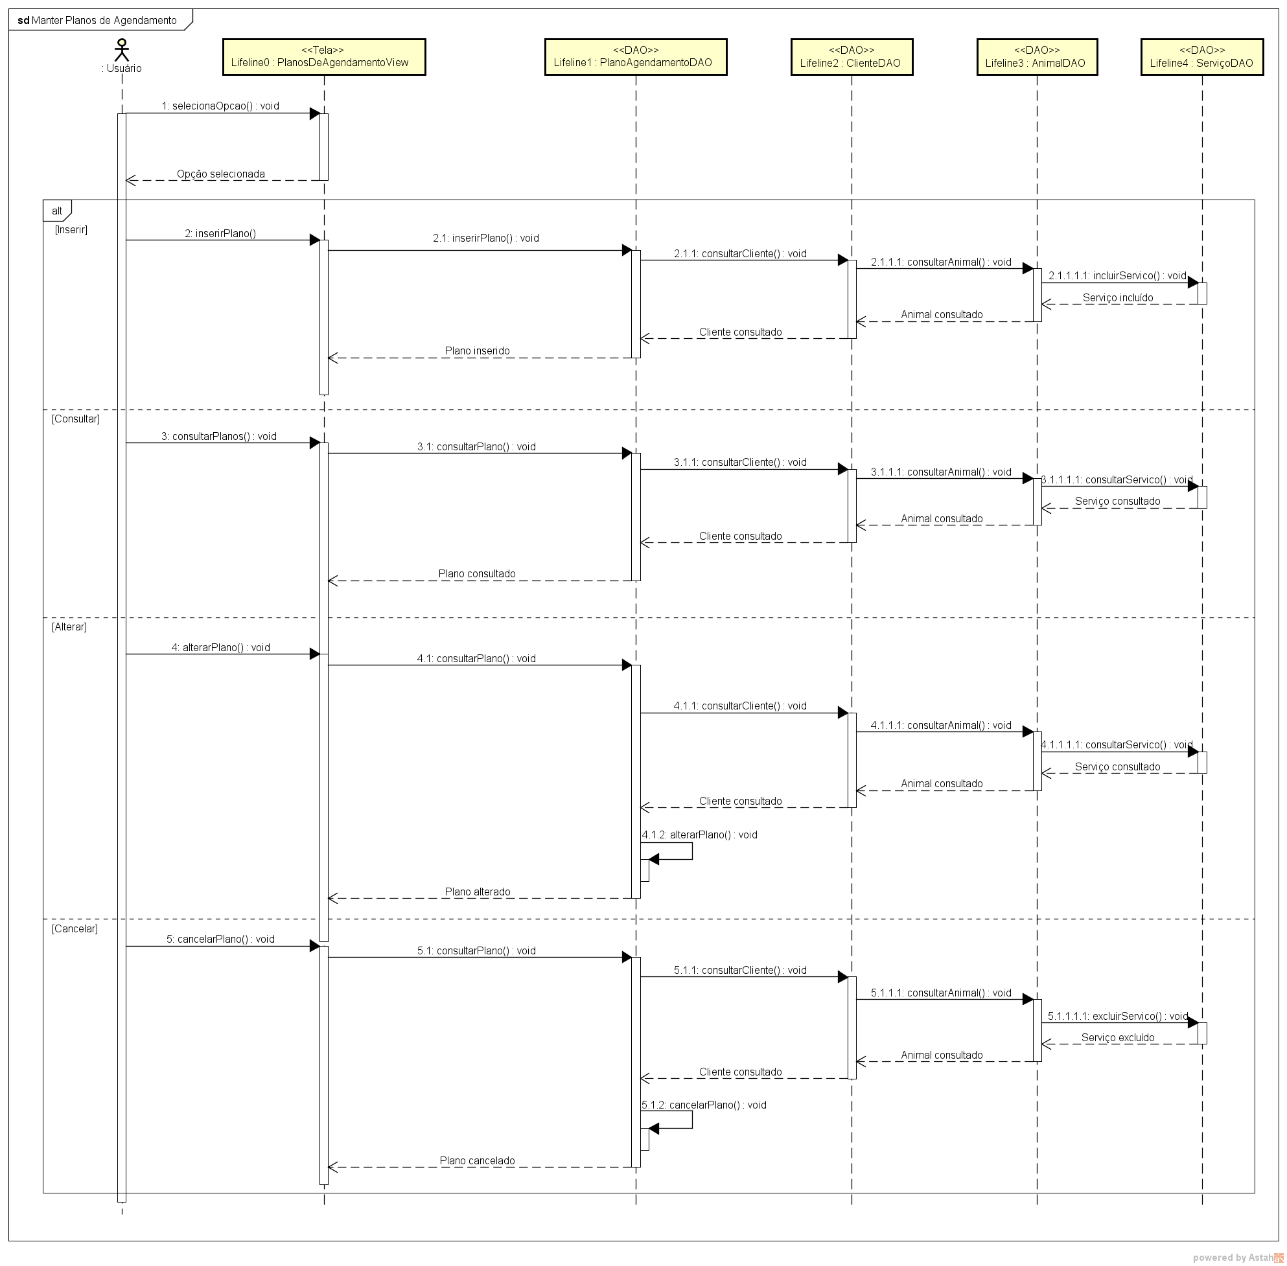

### Gerenciar Agendamentos

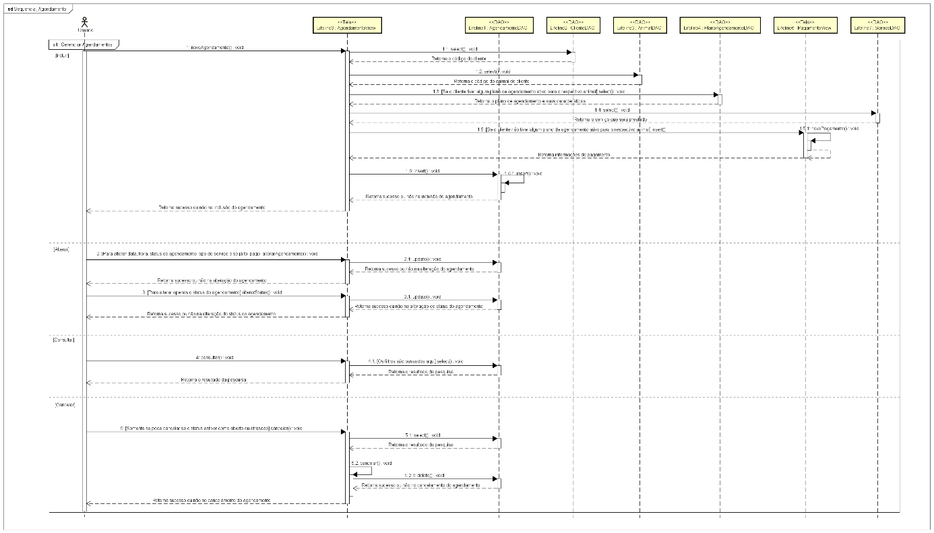

### Registrar Pagamentos

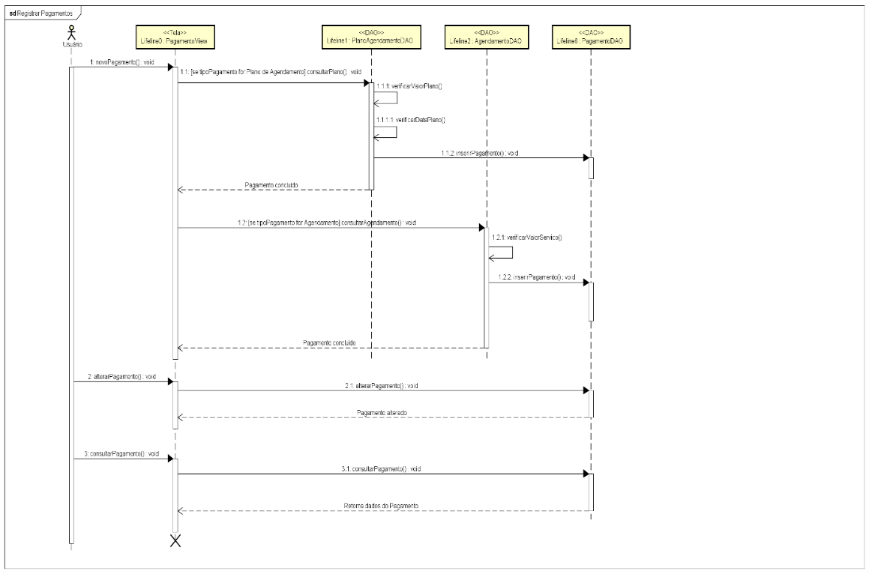

### Emitir Relatório de Agendamentos

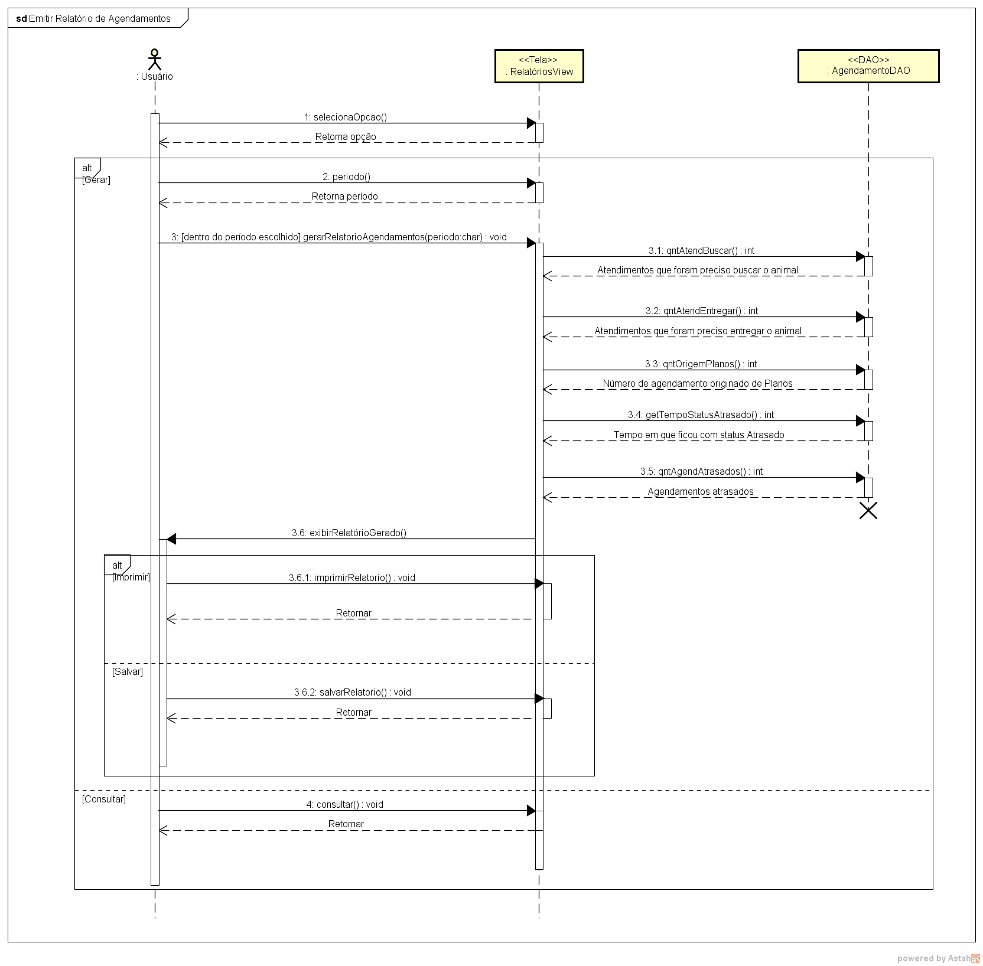

## Diagramas de Atividade

### Manter Clientes

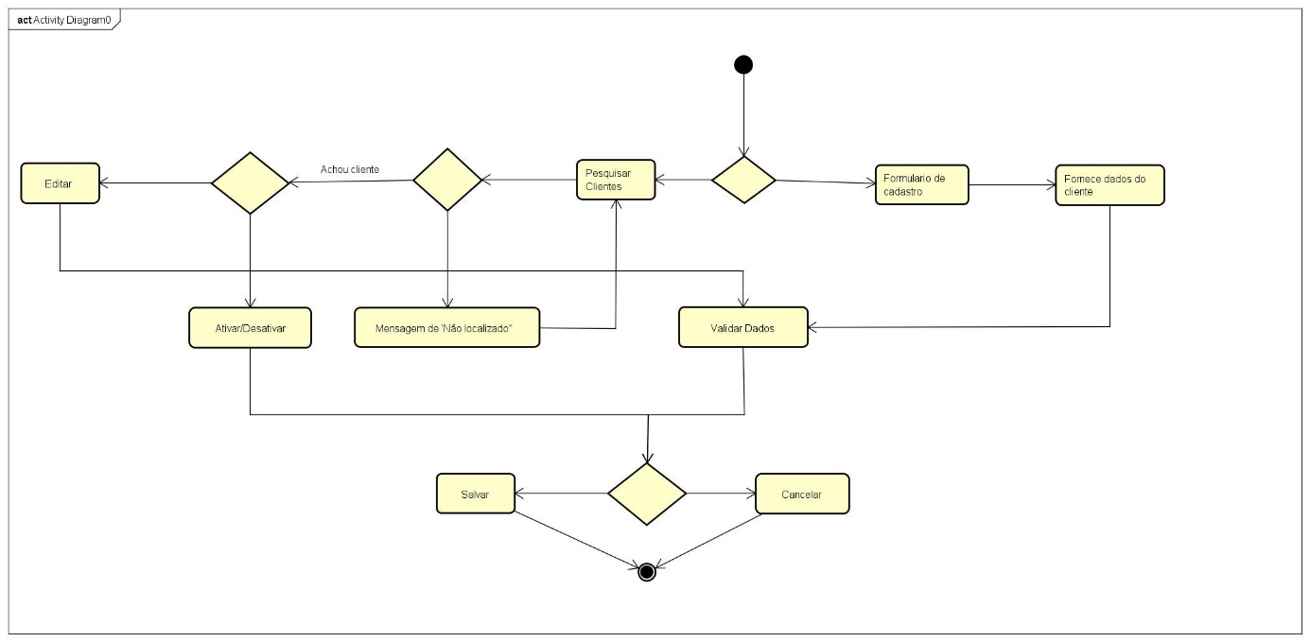

### Manter Serviços

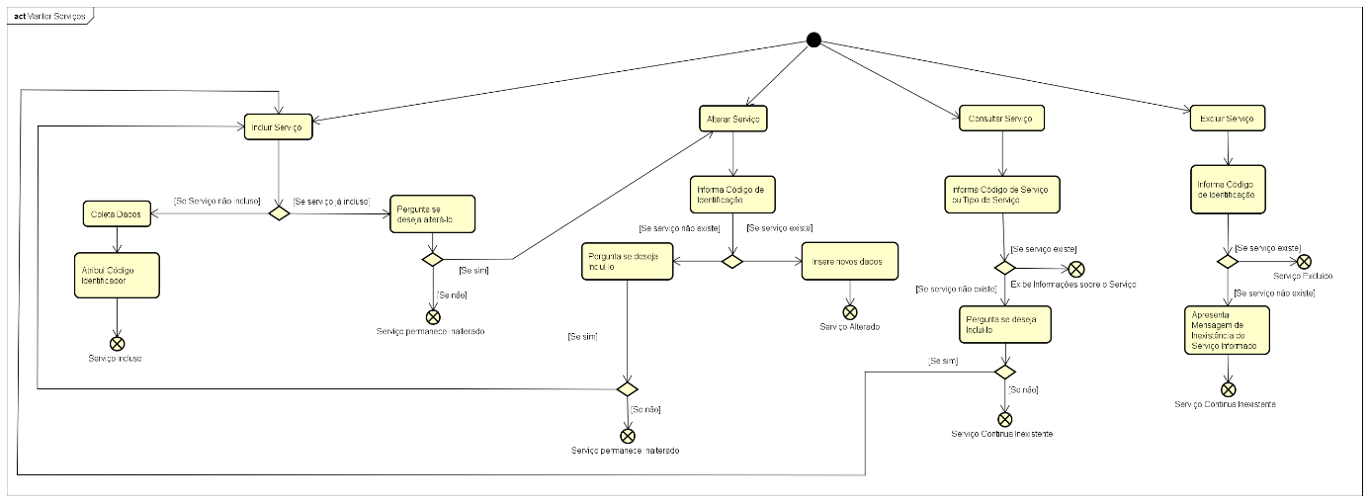

### Manter Planos de Agendamento

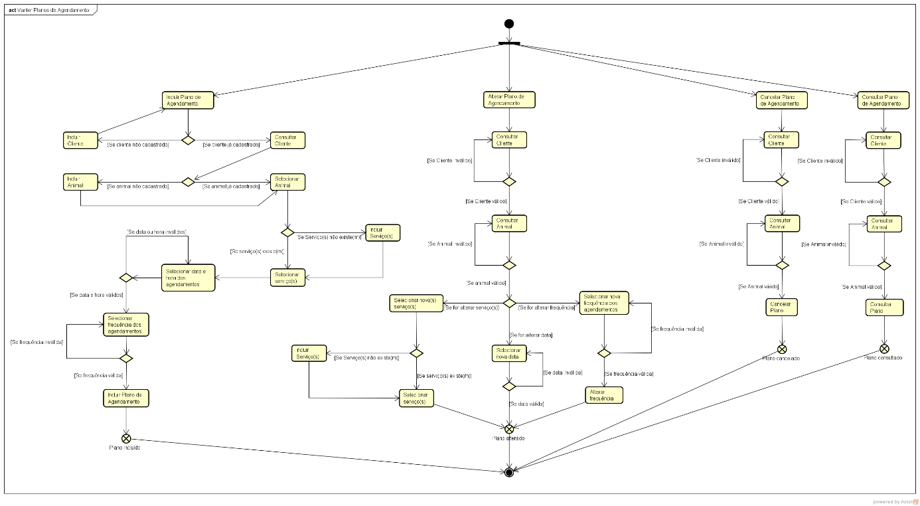

### Gerenciar Agendamentos

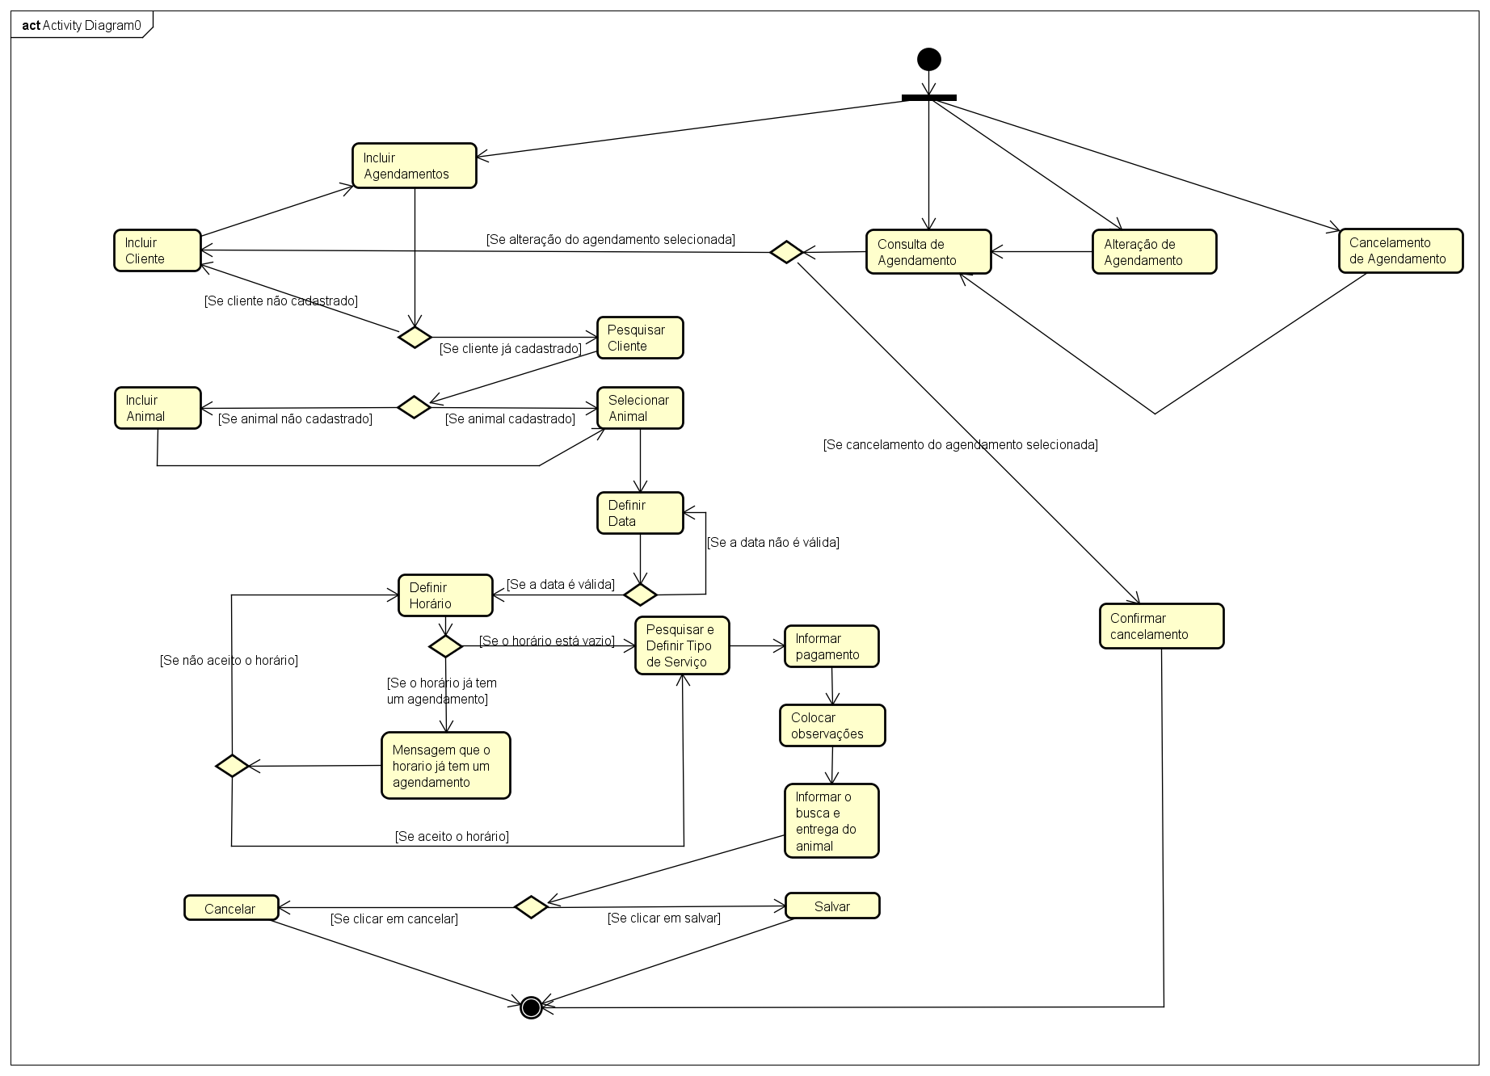

### Registrar Pagamentos

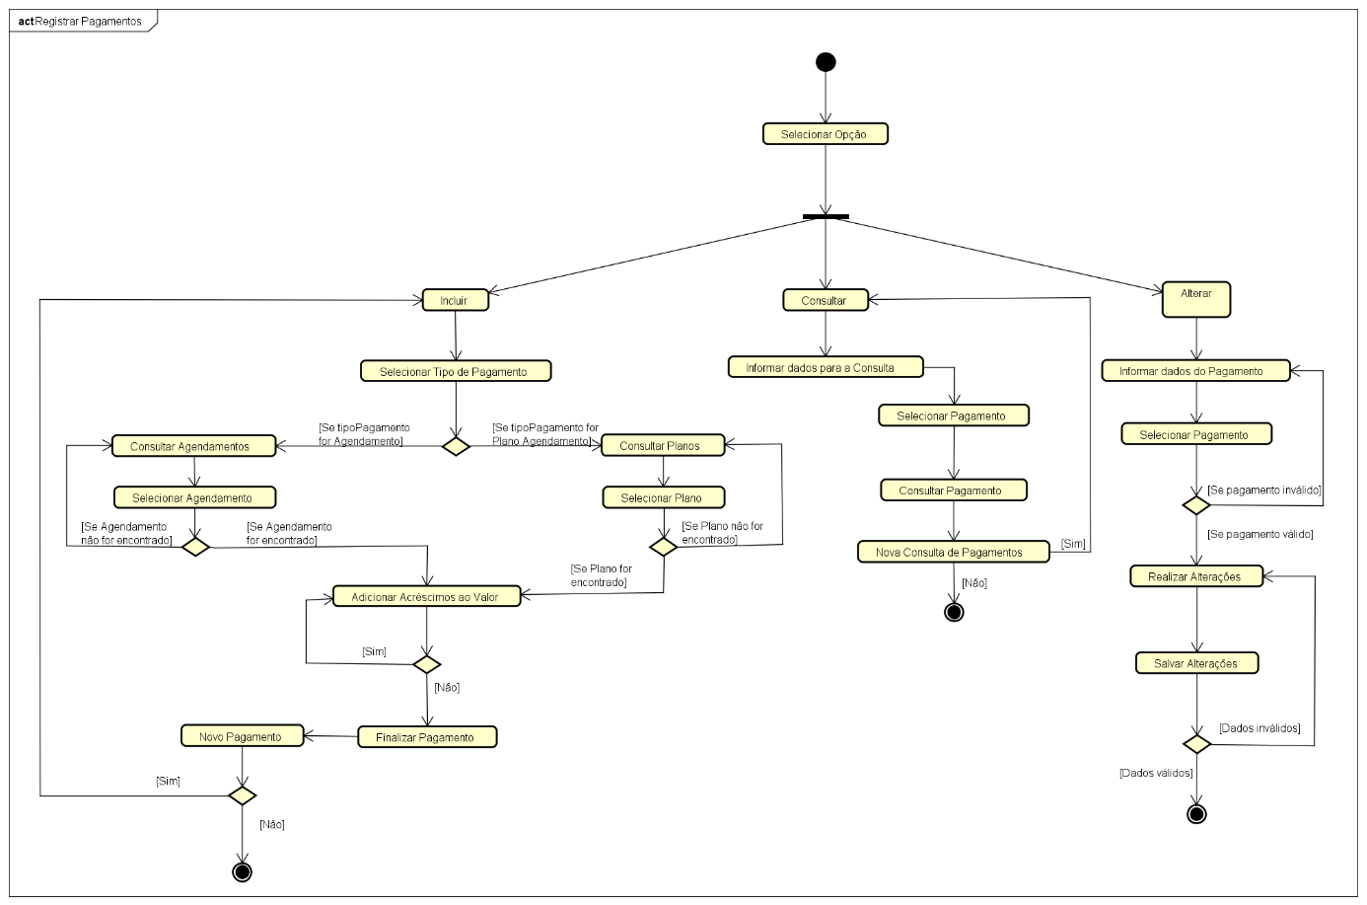

### Emitir Relatório de Agendamentos

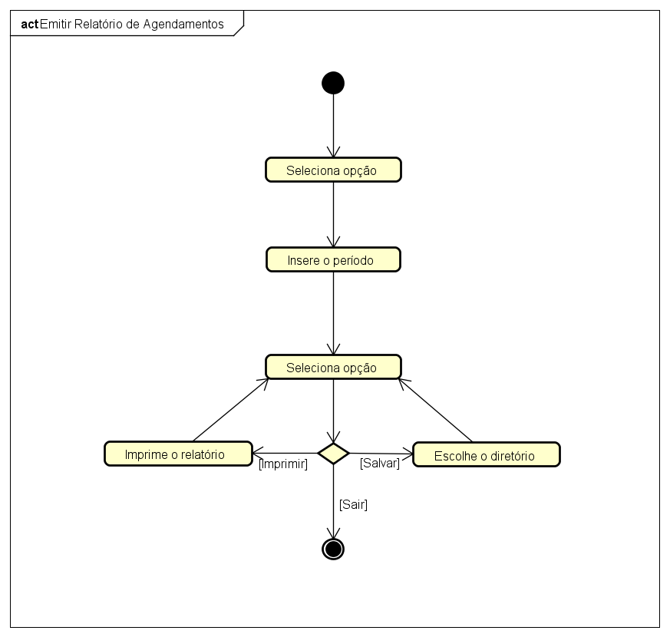

## Modelo Relacional

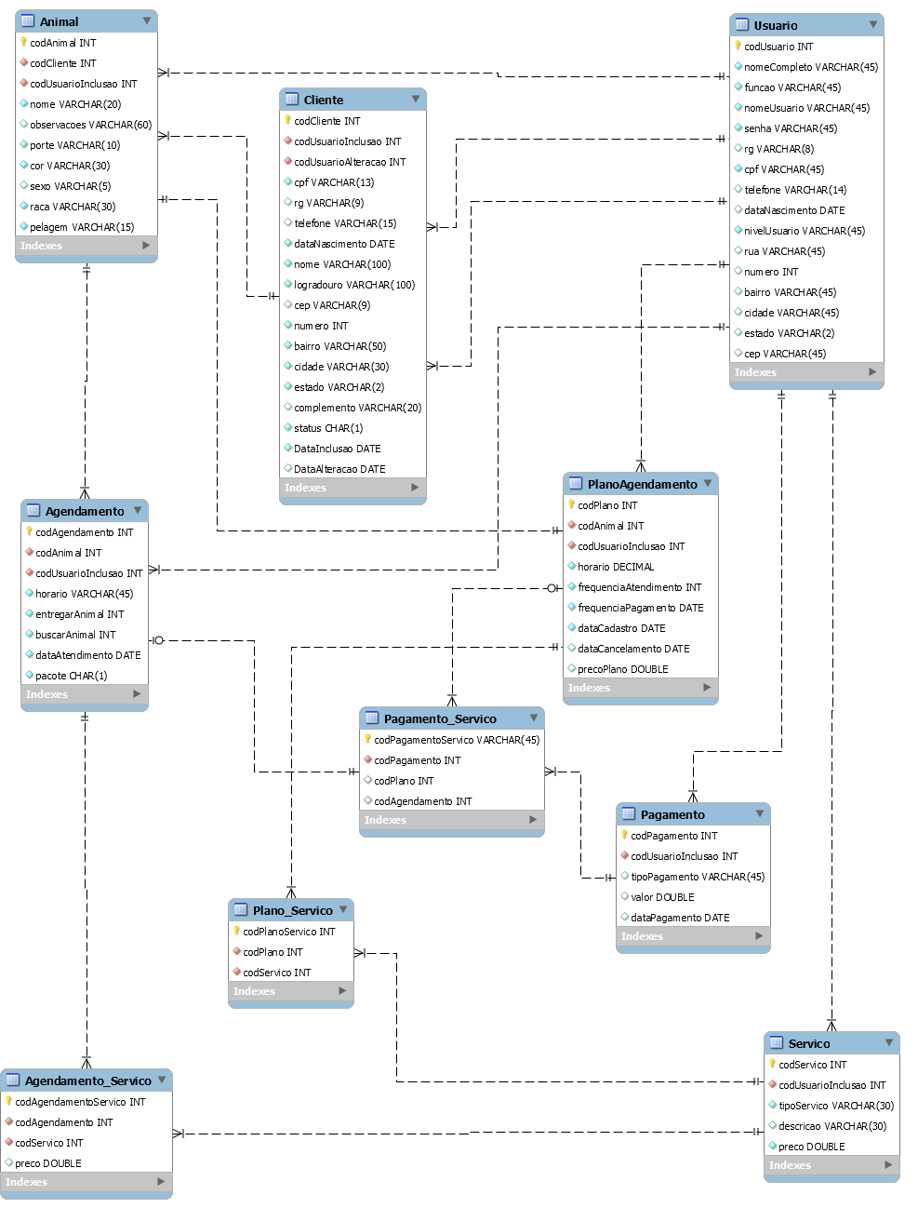

1. ¹PRESSMAN, Roger S. *Software Engineering: A Practitioner’s Approach – third edition.* São Paulo: Pearson Makron Books, 1995.